Mateřská škola Kuřim, Zborovská 887, příspěvková organizace
Školní rok 2021 - 2022

Slavíme Den národnostních menšin
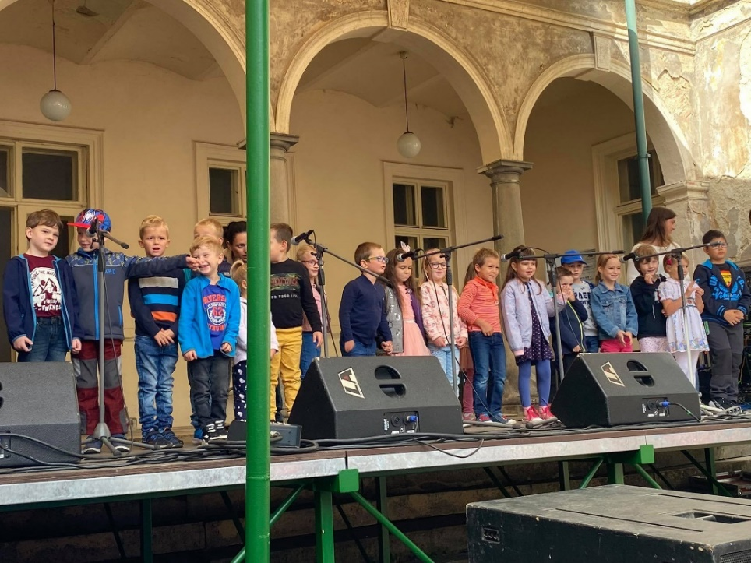

Hned v měsíci září si naši čerství předškoláci prožili první veřejné vystoupení. Na nádvoří kuřimského zámku zazpívali několik krásných lidových písniček u příležitosti Dne národnostních menšin.

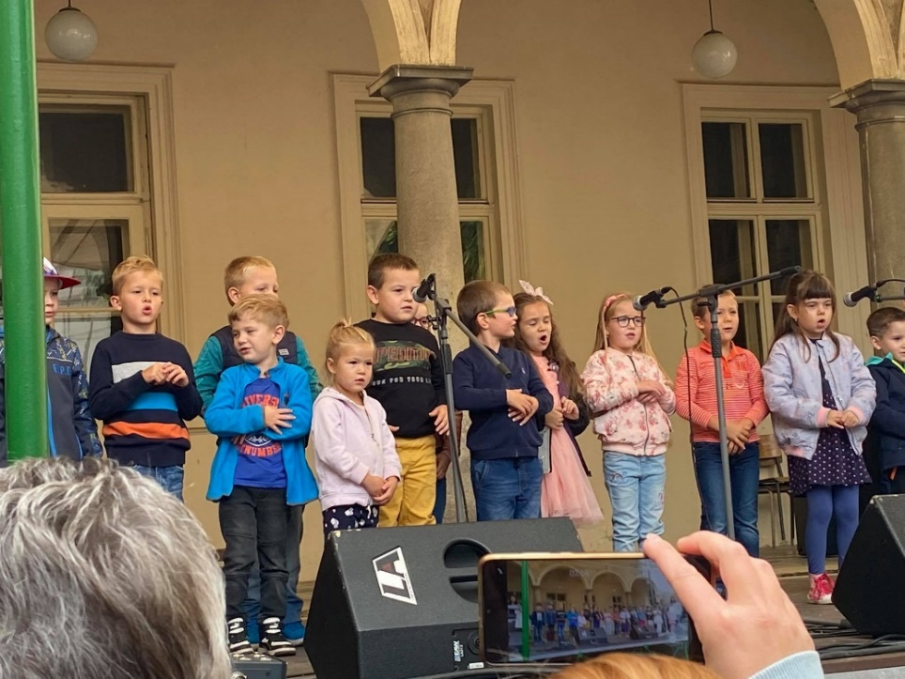
Výlet na Ranč Loučka

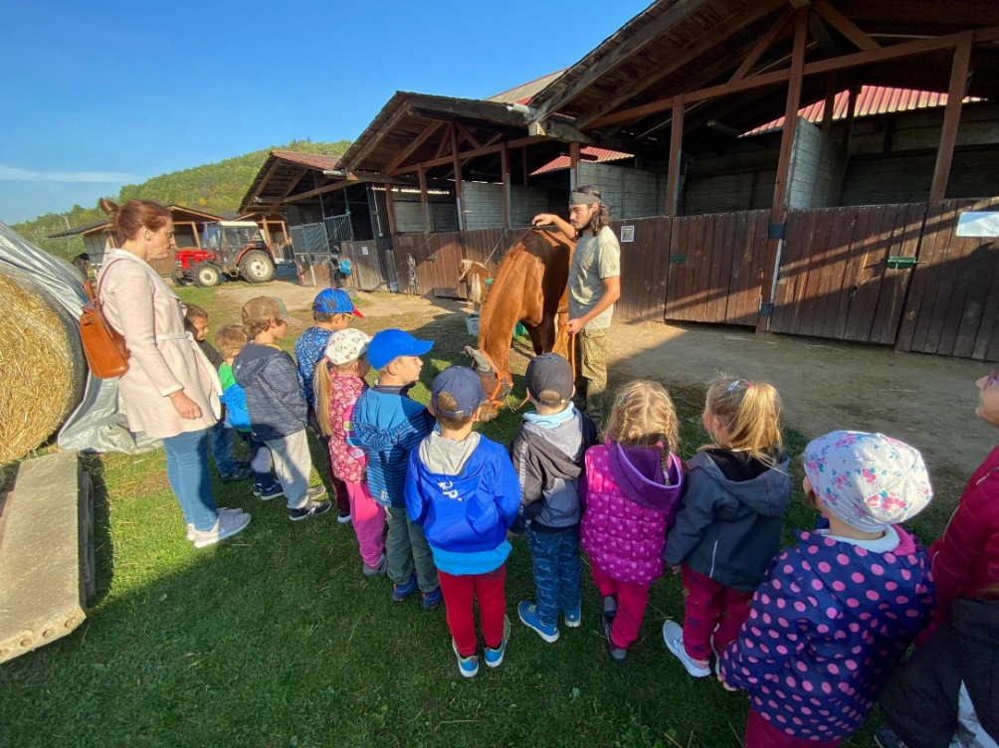

Ještě v září vyrazily všechny děti na dobrodružný výlet na Ranč Loučka u obce Předklášteří. Zde pro ně pečovatelé připravili bohatý program. V rámci něho jim ukázali, jak správně pečovat o zvířátka, aby byla zdravá a spokojená. Děti si vyzkoušely kartáčování koní, dostihovou dráhu
a samozřejmě si prohlédly všechna zvířátka, která zde žijí.

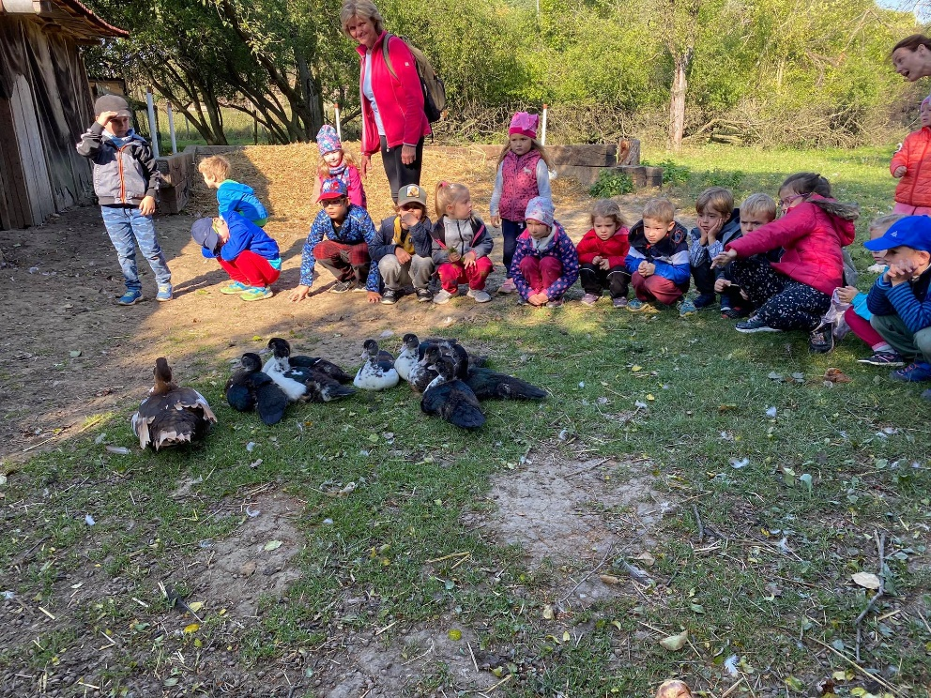
Hudebně dramatická a pohybová představení

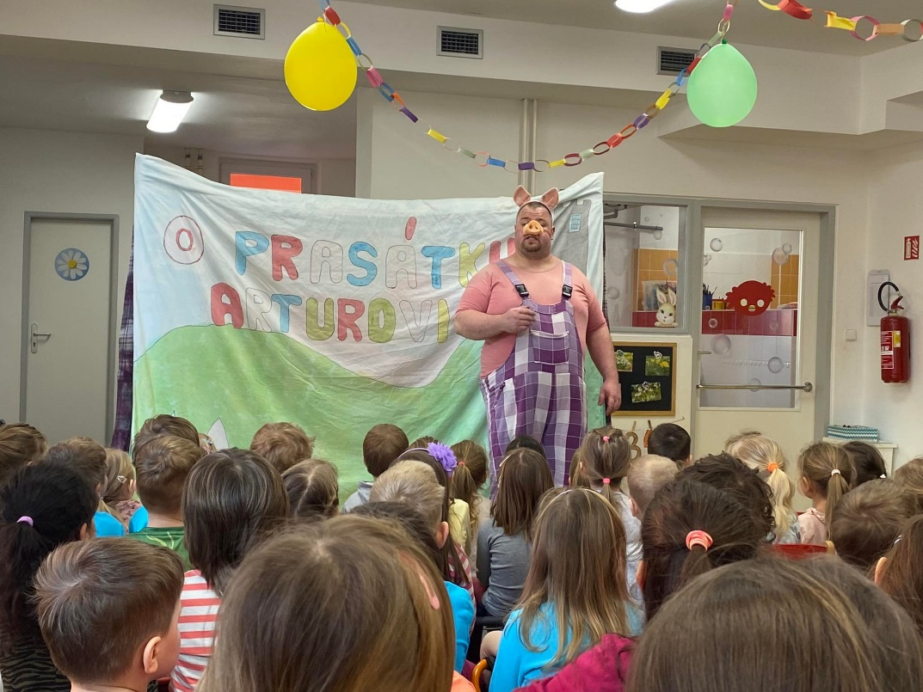
Pohádkové představení O prasátku Arturovi s tématikou ekologie a třídění odpadu.

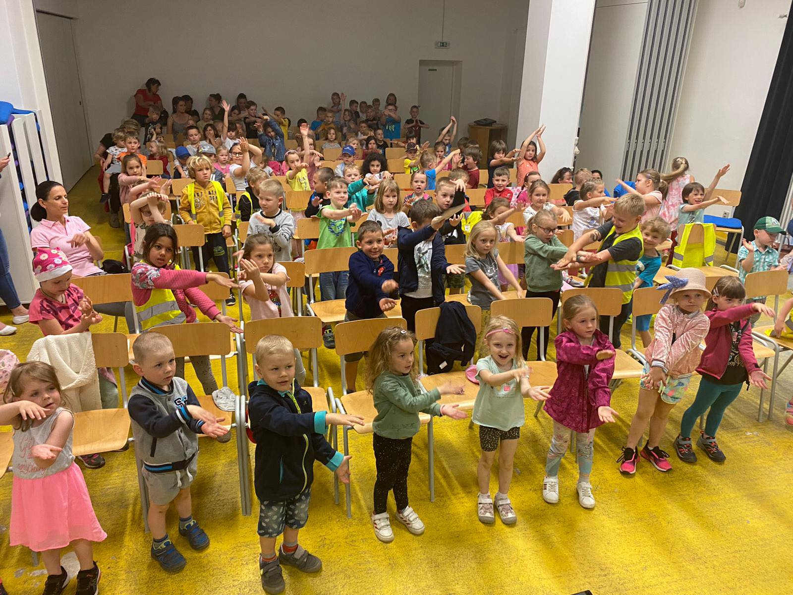
Seznamujeme se se zajímavými místy a obyvateli Zeměkoule v rámci Cestovatelského kreslení s Adolfem Dudkem.

Hudebně dramatická a pohybová představení

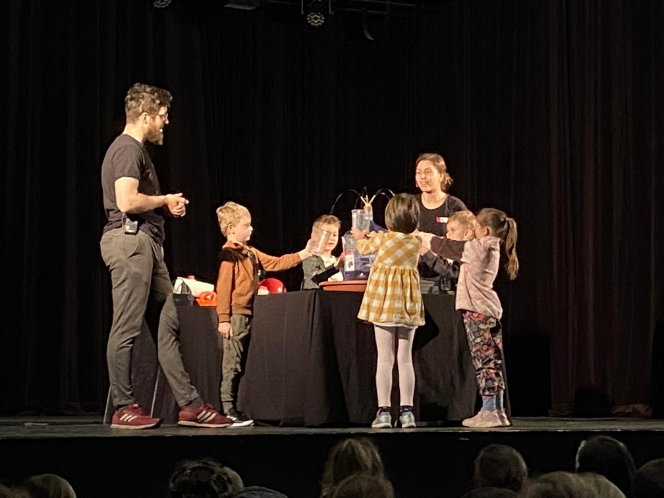
Vědecké pokusy – už víme, jak vyrobit horkovzdušný balón, fontánu s vodotryskem nebo vystřelovací dělo.

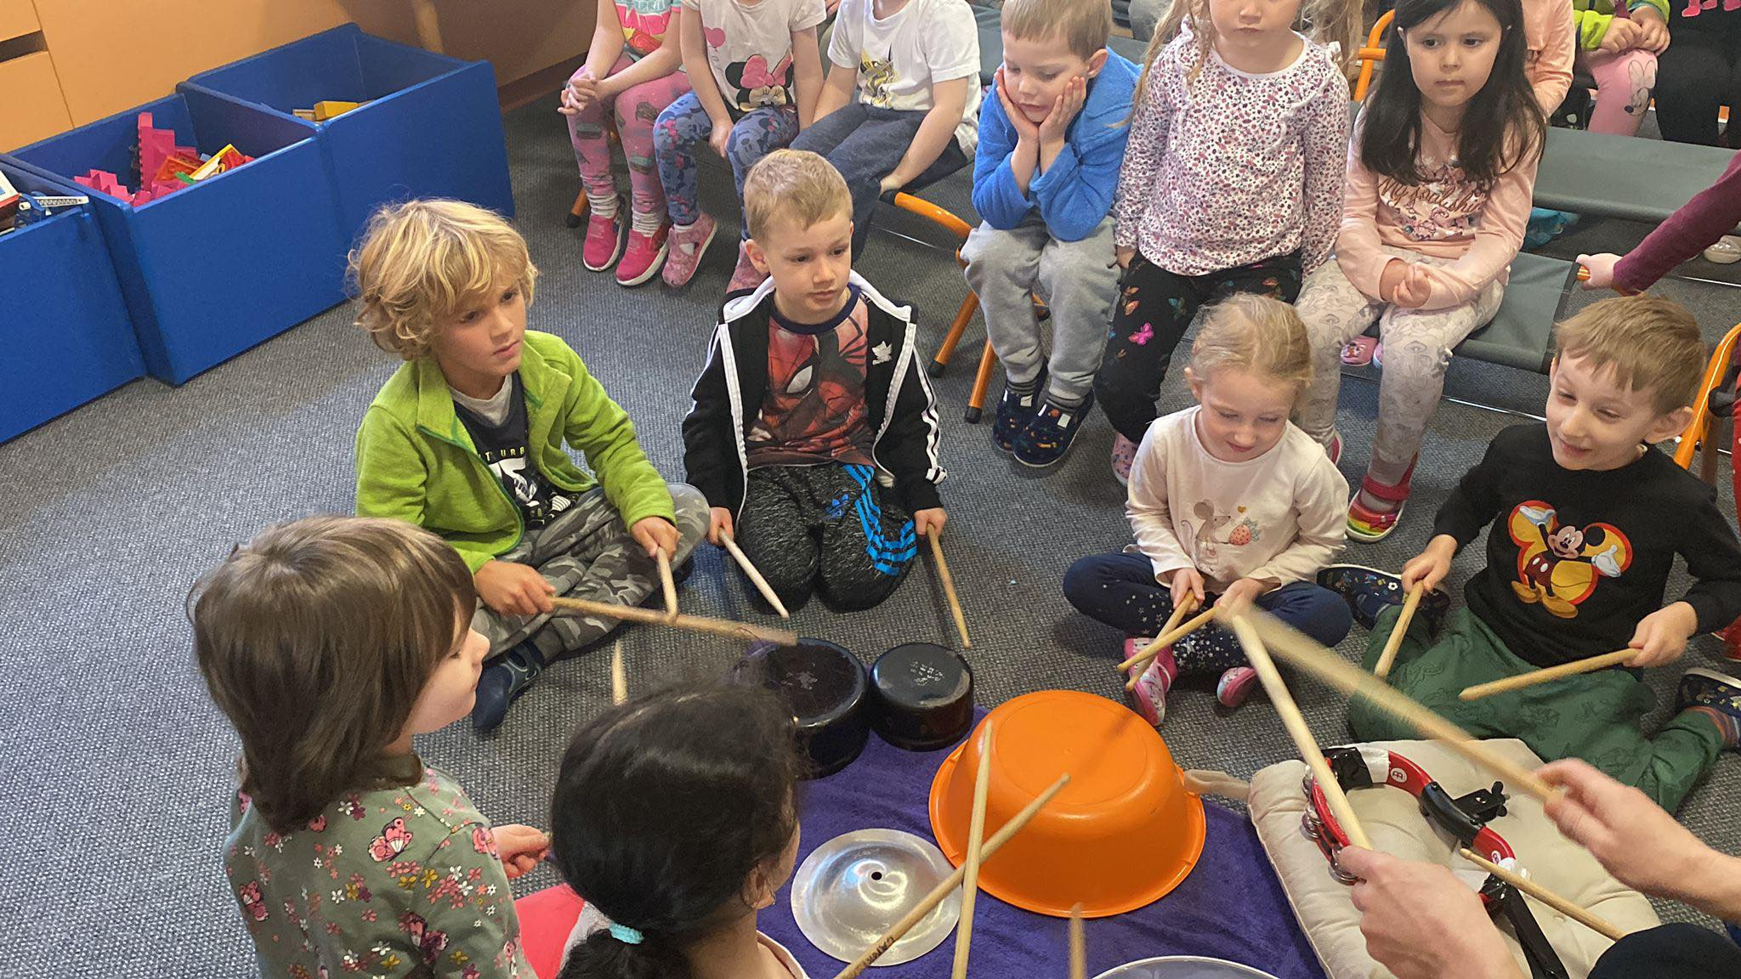
Všechny ruce tleskají - učíme se bubnovat a poslouchat různé tóny.
Školní karneval

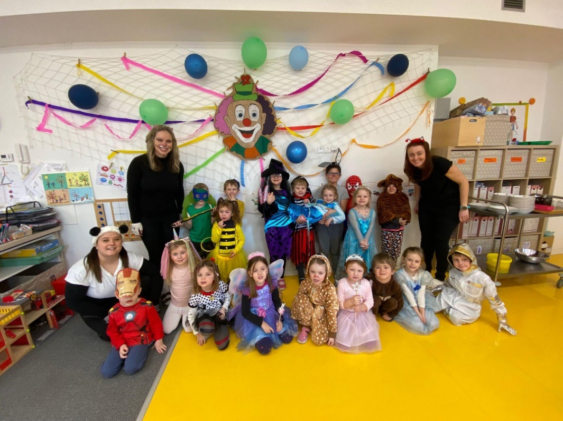

V únoru jsme si všichni včetně paní učitelek oblékli masky a užili si školní karneval plný her, soutěží a tancování na oblíbené dětské písničky.

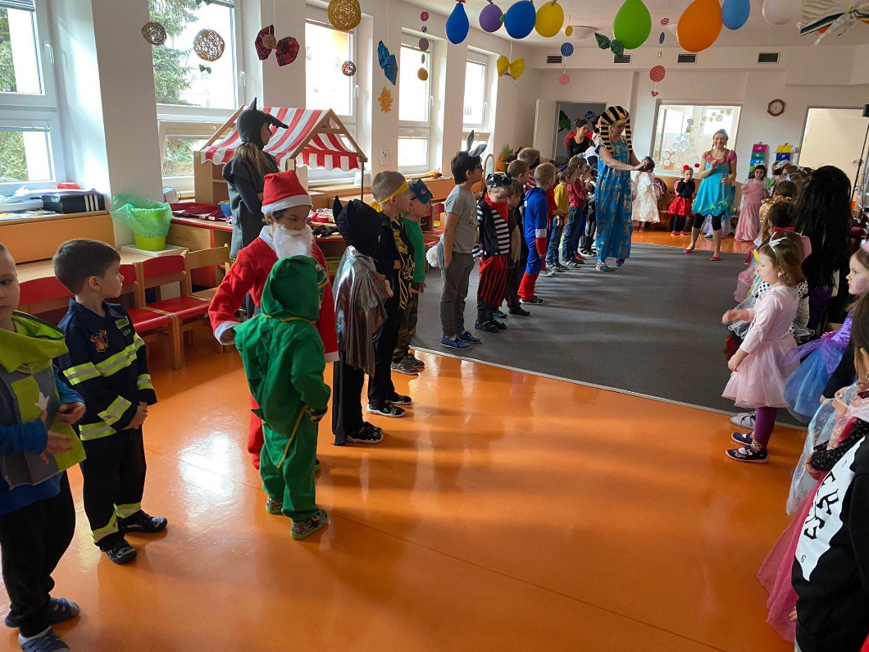
Canisterapie aneb poznáváme pejsky

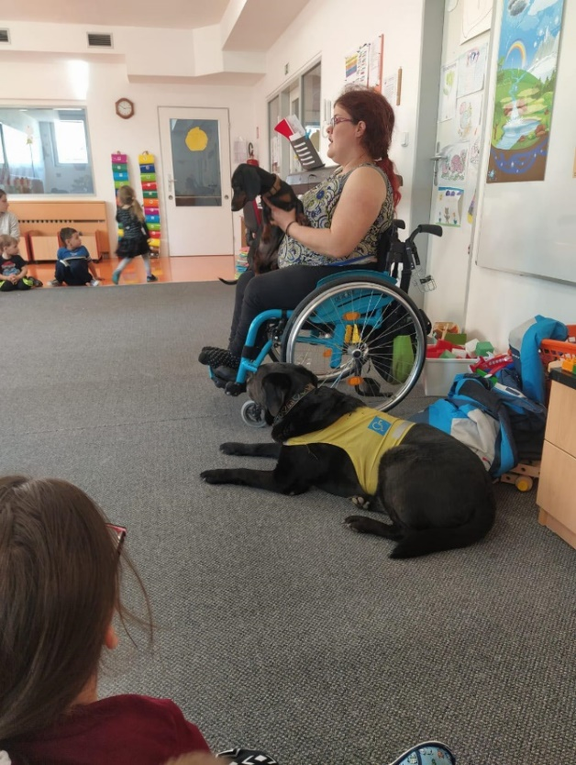

Canisterapie aneb povídání o pejscích, kteří pomáhají postiženým lidem a také o tom, jak se správně chovat k pejskům, které neznáme, aby se nás nepolekali a nekousli nás.

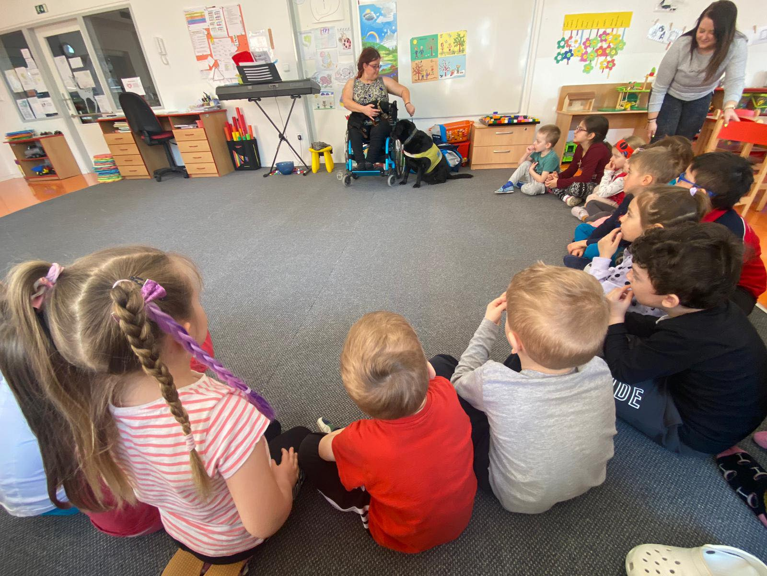
Čarodějnický den na zahradě

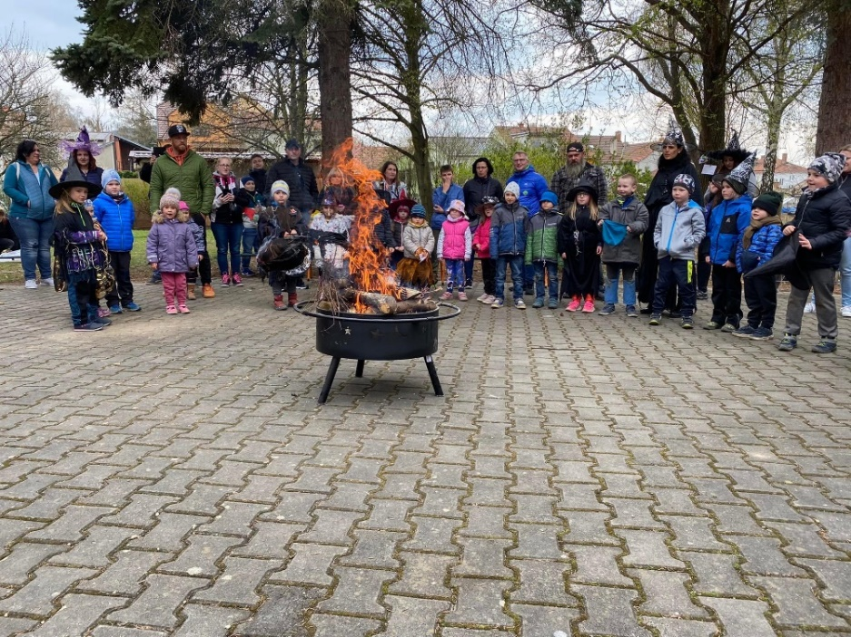

V dubnu si děti užily Čarodějnický den na školní zahradě, a to i s rodiči a kamarády. Zapalovala se vatra s čarodějnicí, opékaly špekáčky, plnila čarodějnická stezka se spoustou úkolů a nakonec přišla diskotéka!

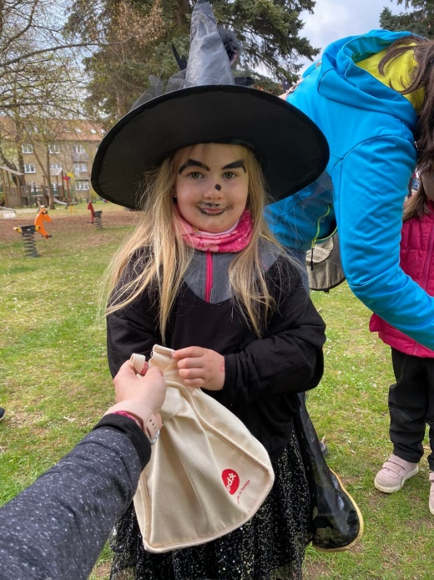

Školní výlet na hrad Veveří

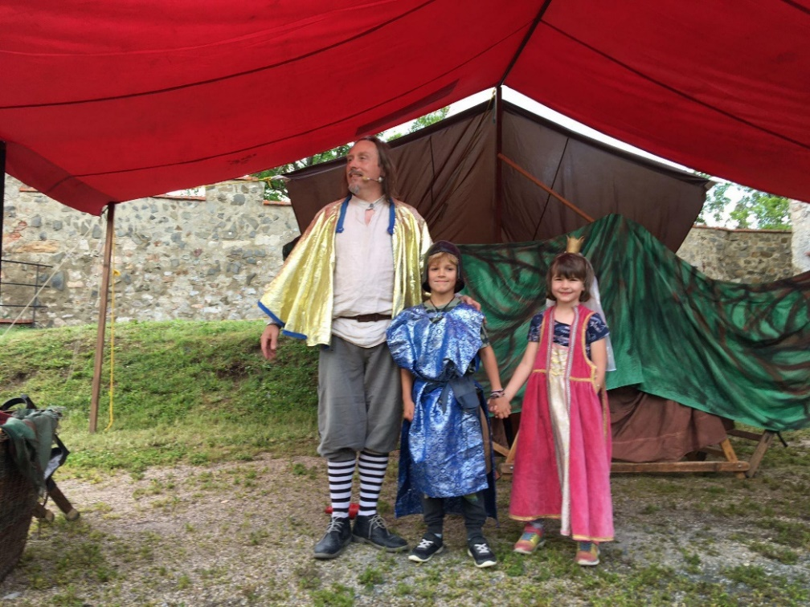

Sláva, nazdar výletu! První červnový den celá mateřská škola nasedla do autobusů a vyrazili jsme na výlet na hrad Veveří. Zde si děti vyzkoušely stará řemesla jako ražení mincí, vyřezávání do dřeva, malování sádrových ozdob, divadelní představení a předškoláci si prohlédli celý hrad.

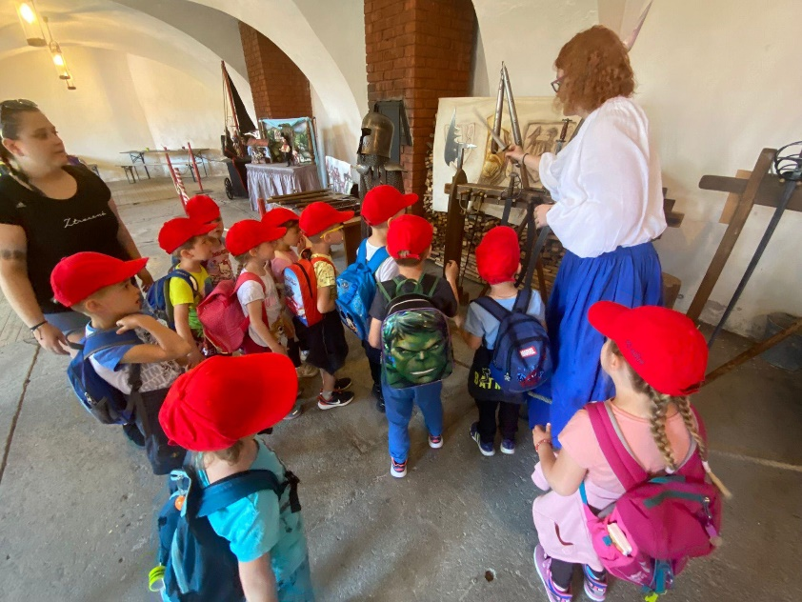
Jubilejní desátý ročník dětské olympiády

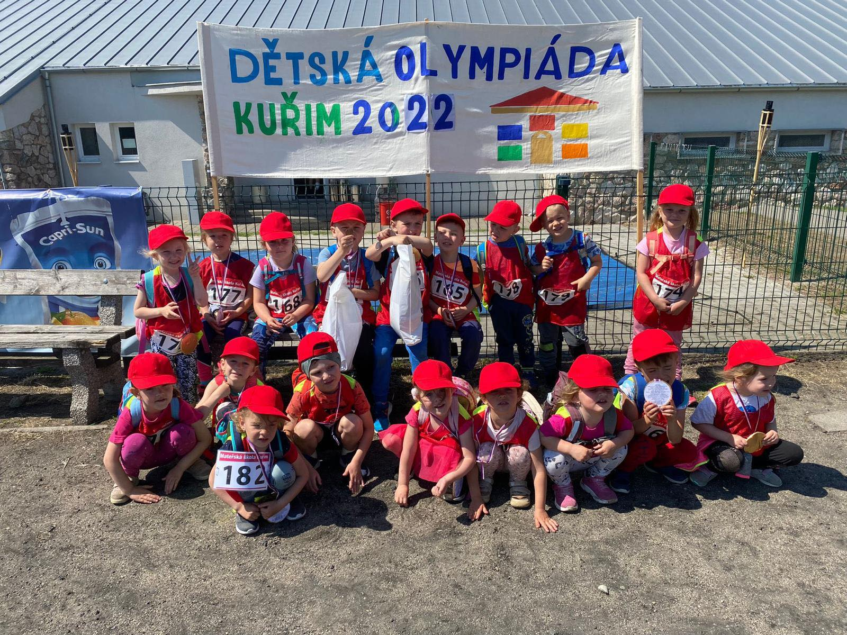

Společná akce všech mateřských škol v Kuřimi. Děti si společně zasoutěžily hned ve třech disciplínách – běhu kolem, hodu míčkem do dálky a skokem z místa. Naši malí Zborováci hned šestkrát vystoupili na „bedny“vítězů.
Všem moc gratulujeme!

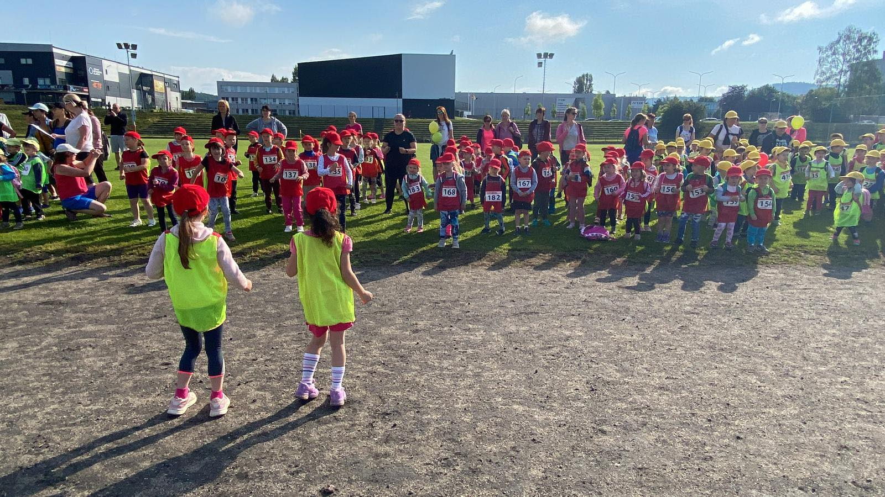
1. třída – Koťátka

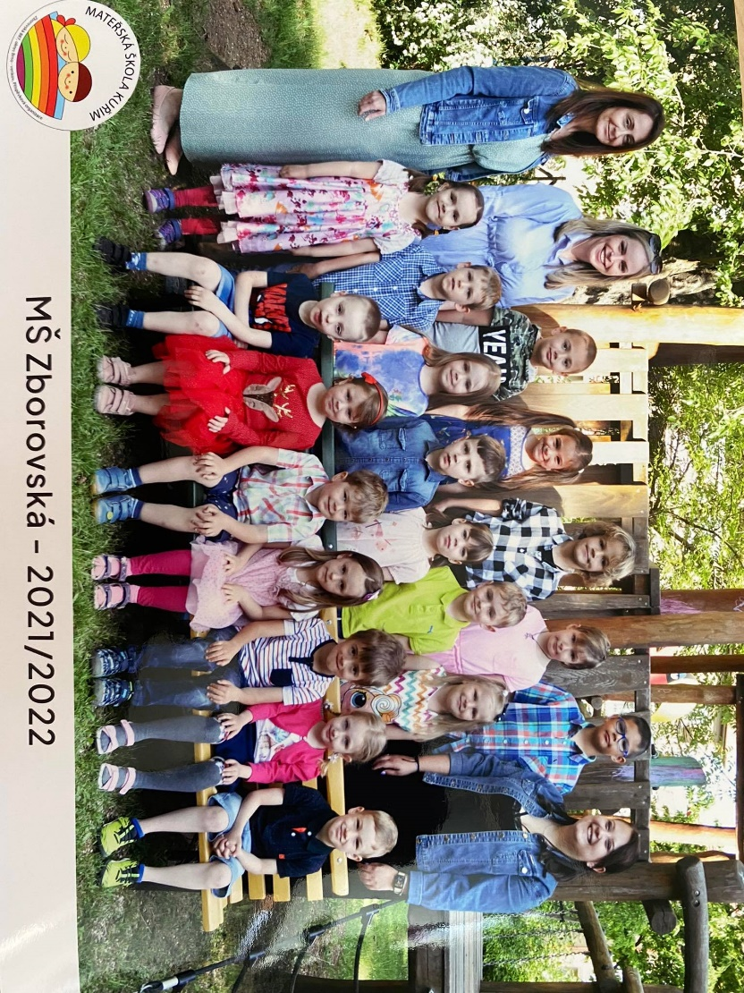

Prozkoumáváme planetu Zemi

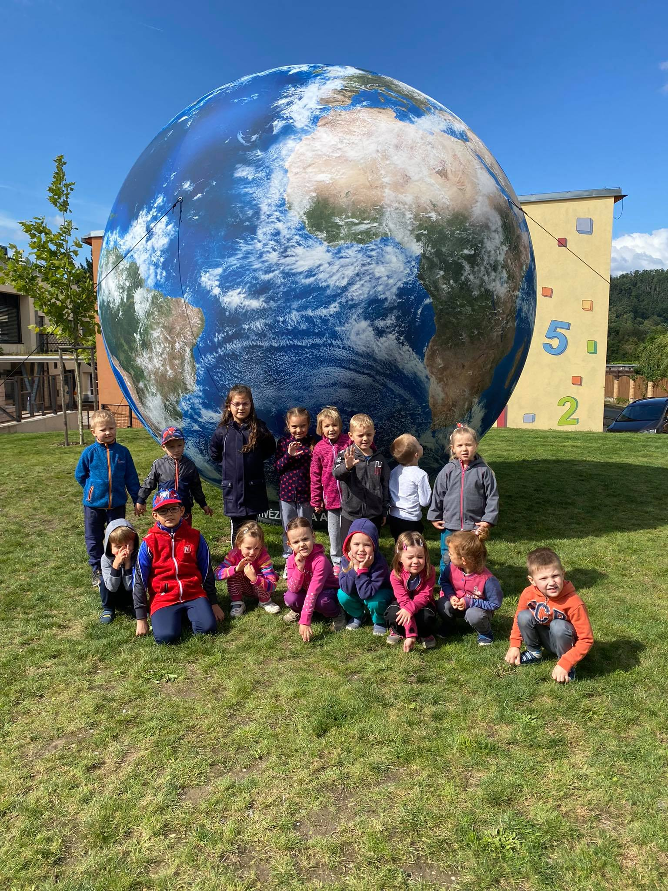

Na začátku školního roku jsme u Základní školy Jungmannova prozkoumávali velikou maketu planety Země. Na památku jsme se před ní všichni vyfotili.

Učíme se vyrobit těsto a upéct dobroty

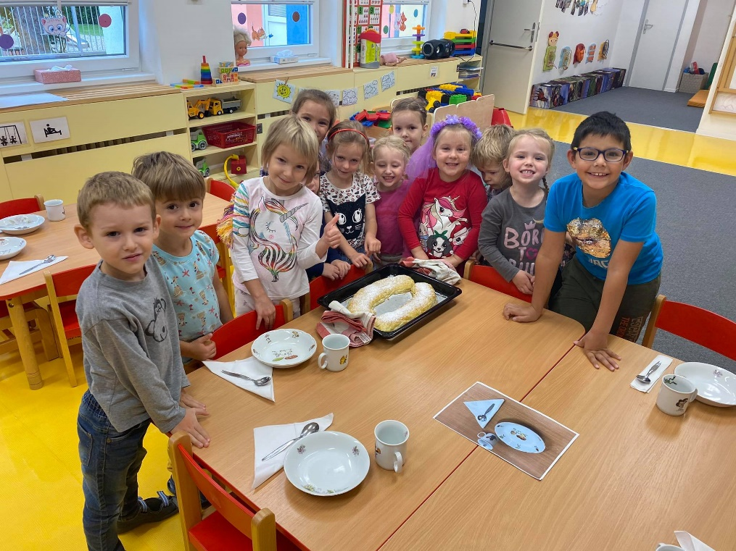

Naše mlsné jazýčky dostaly chuť na dobroty. Tak jsme zkoušeli udělat štrůdl a linecké keksíky.

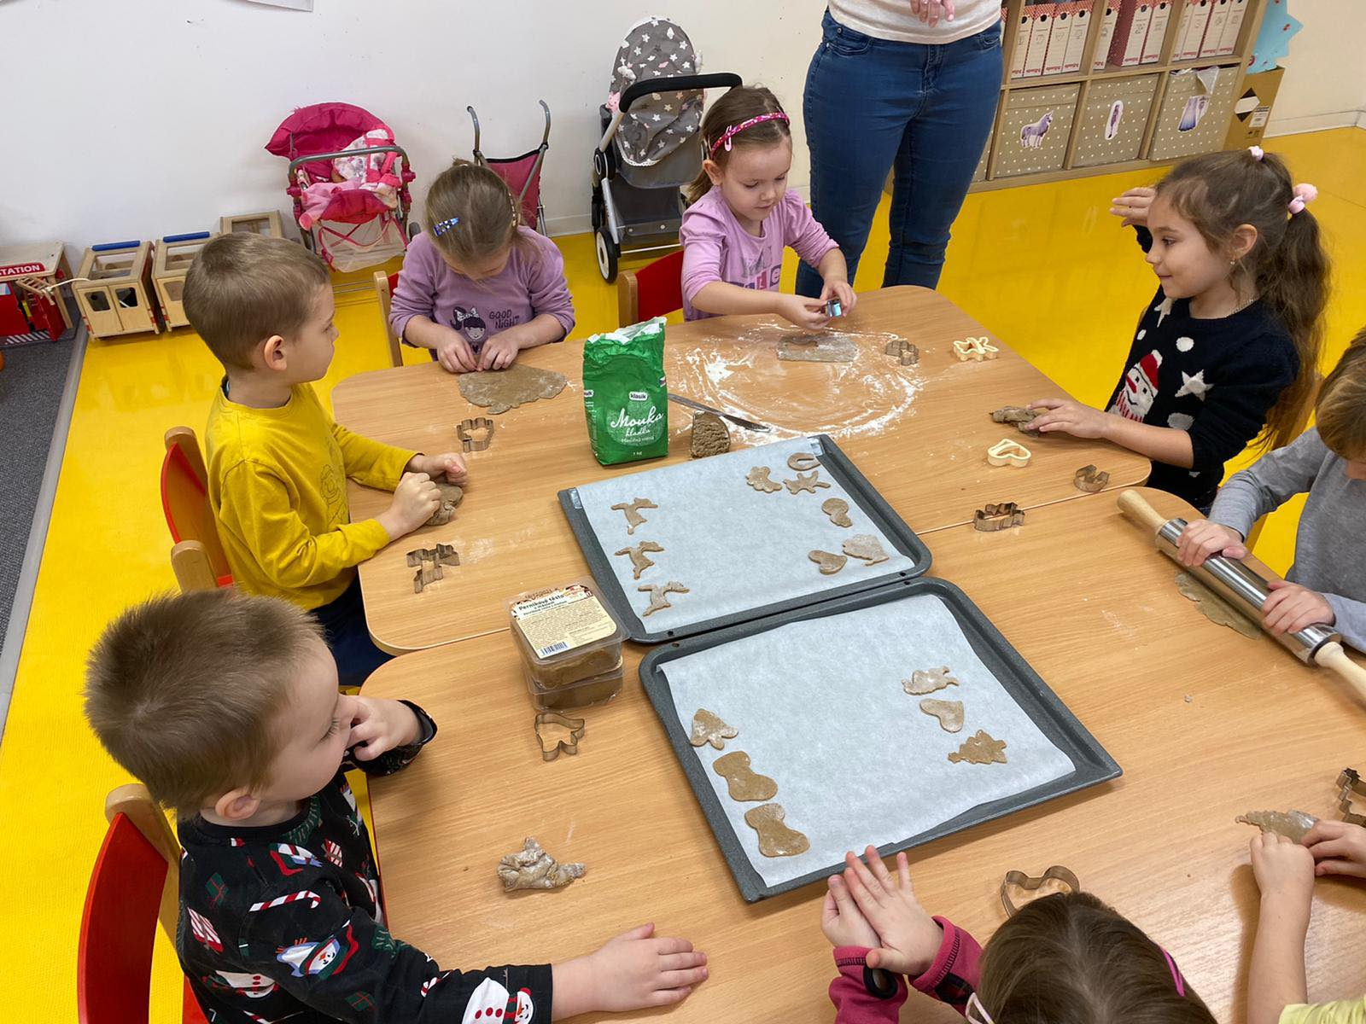

Trénujeme na horolezecké stěně a lanech

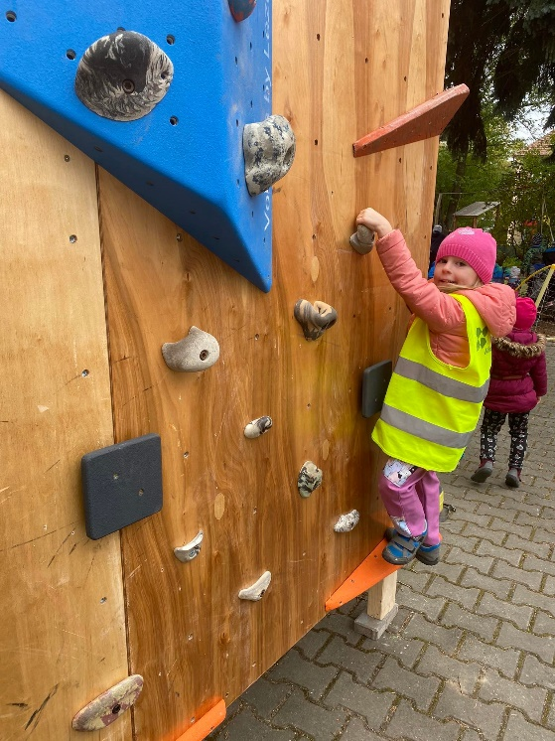

S nadšením a radostí zkoušíme lezecké schopnosti na cvičné stěně a zdoláváme lanové centrum, které nám na čas vyrostly na školní zahradě.

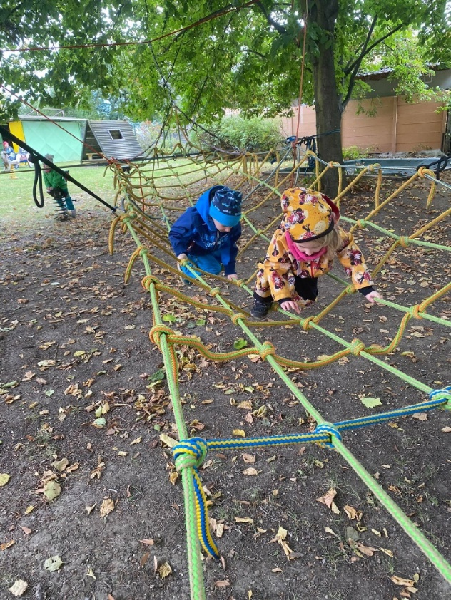
Navštívil nás Svatý Mikuláš

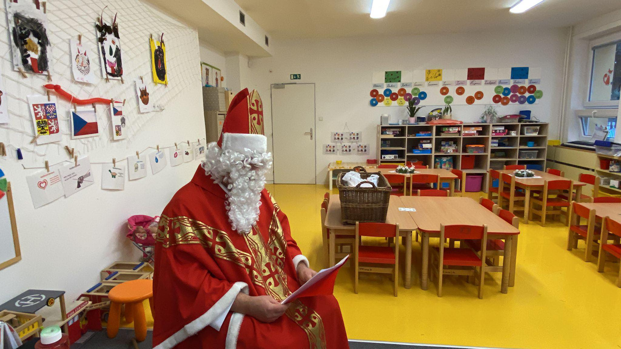

Ve školce nás po roce opět navštívil svatý Mikuláš. Všem dětem přinesl spoustu zdravých dobrot.

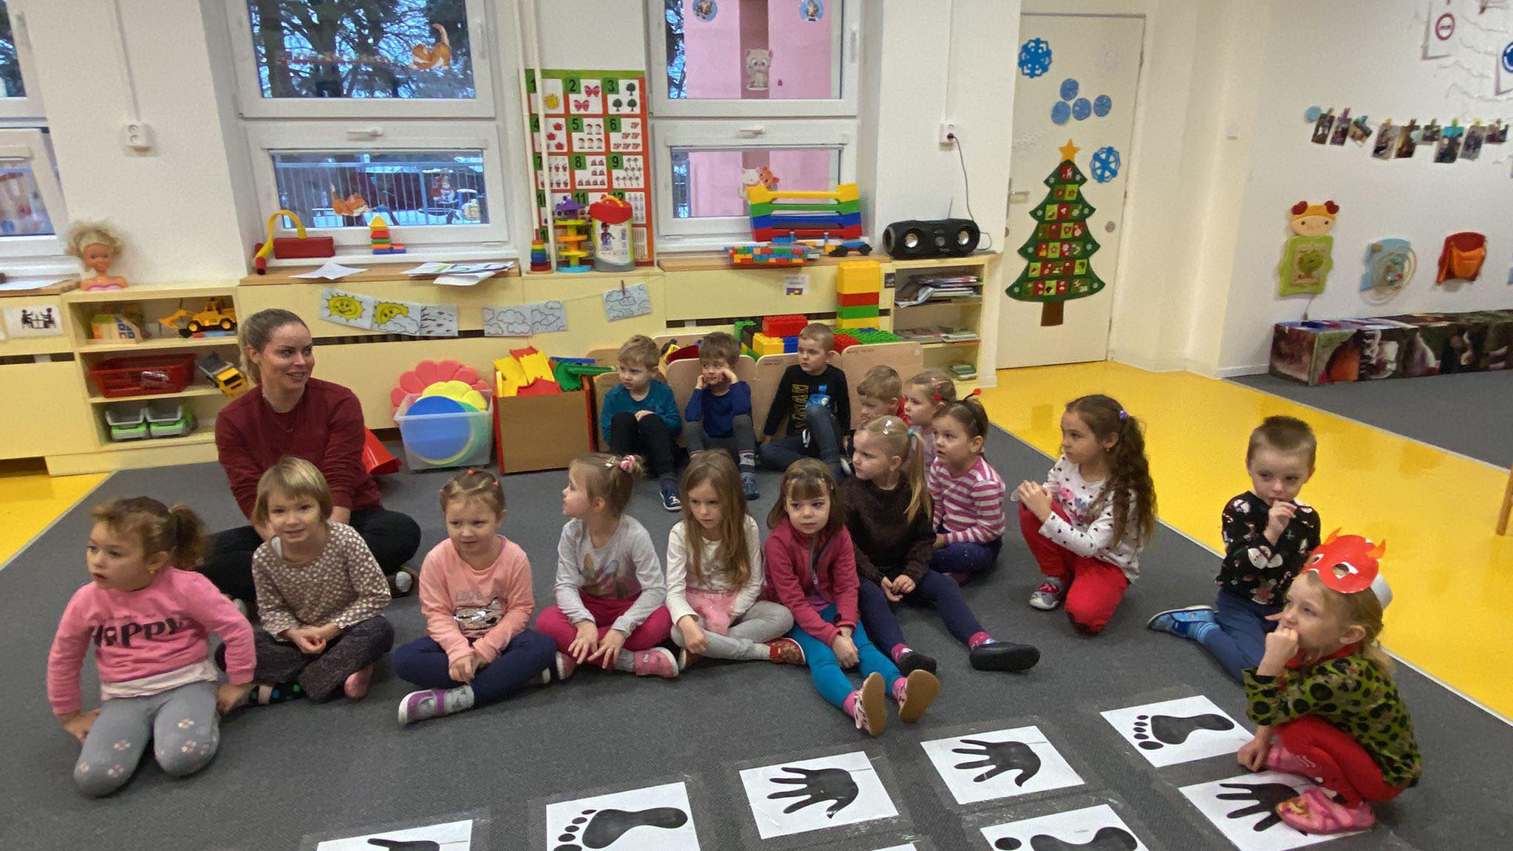

Užíváme si vánoční čas

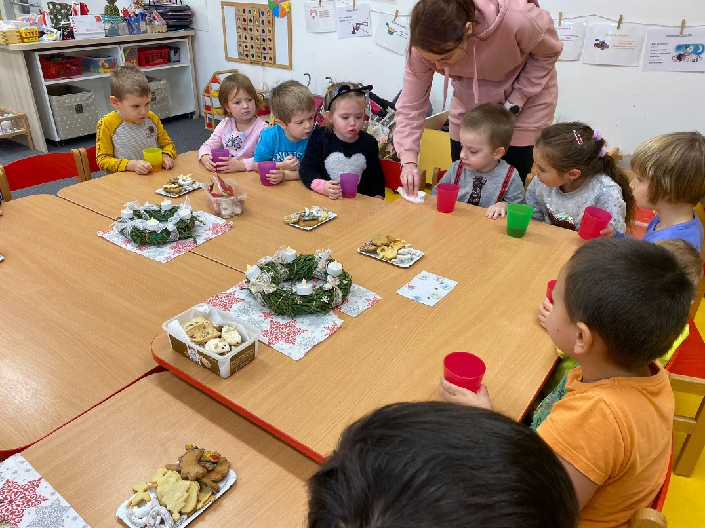

Vánoční posezení s dobrotami, které si děti samy upekly. Vycházka k dřevěnému betlému na náměstí u Alberta nesměla v tento vánoční čas chybět.

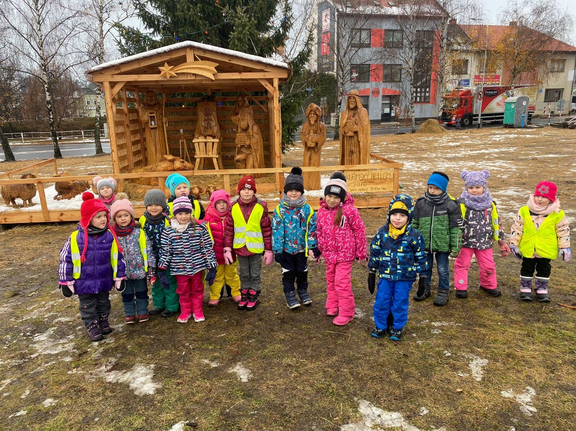
Připravujeme se na jaro

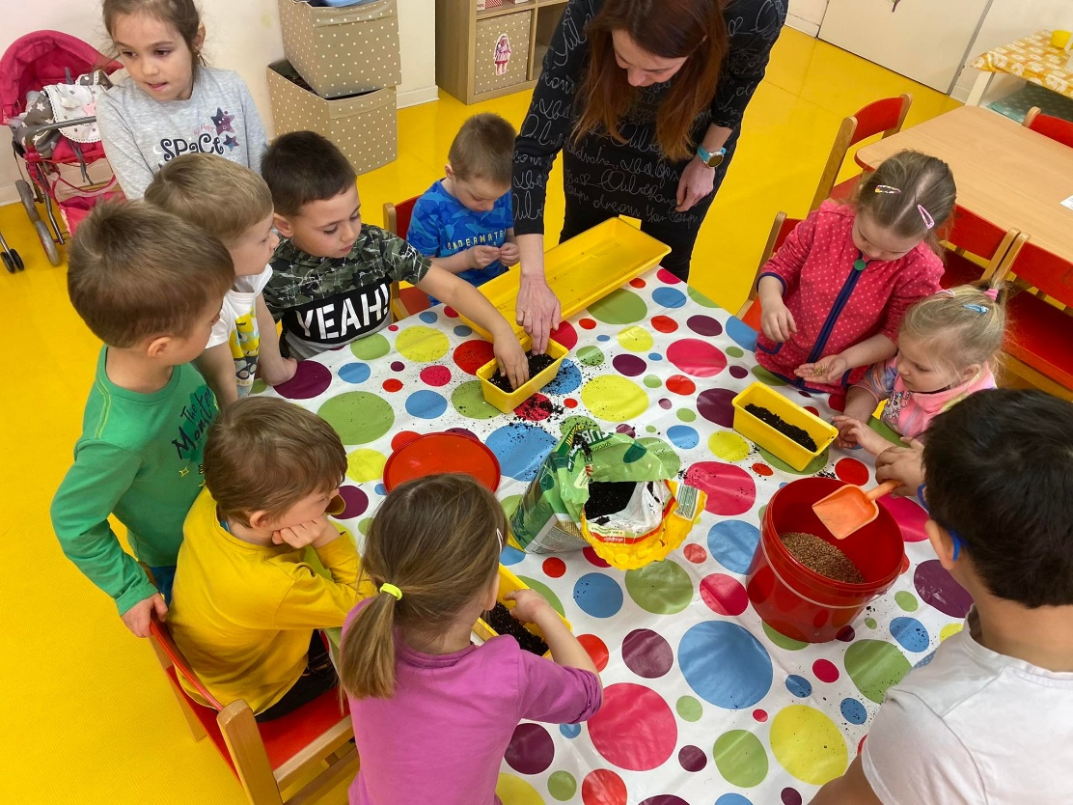

Probíráme, z čeho a jak rostou rostlinky a učíme se je sázet.

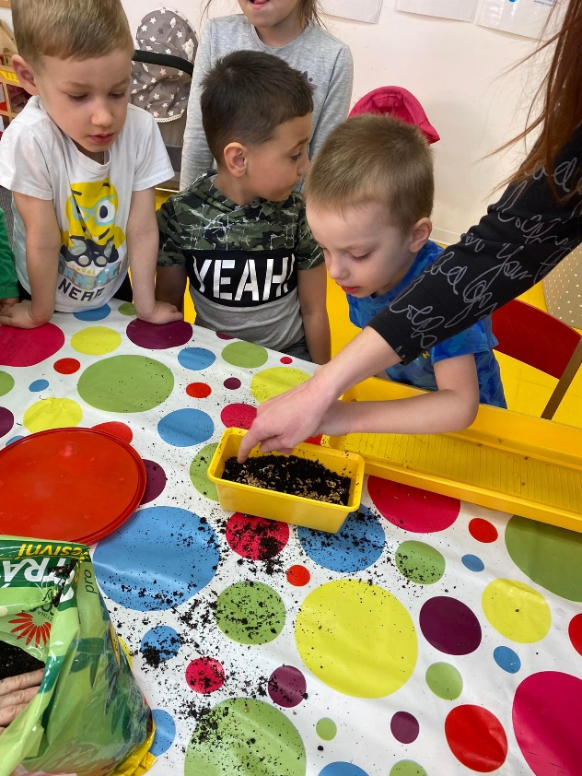
2. třída – Motýlci

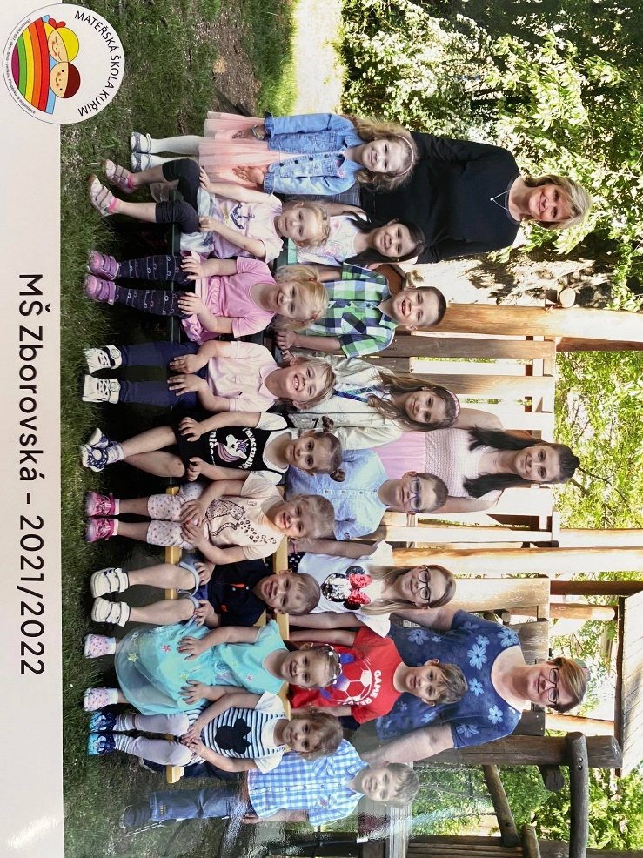
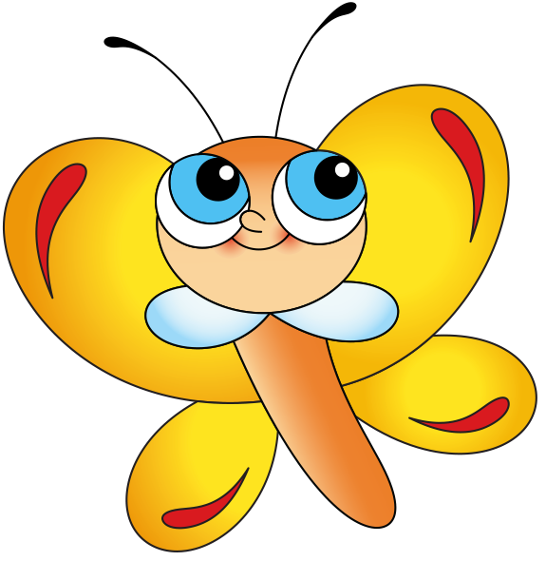

Halloween

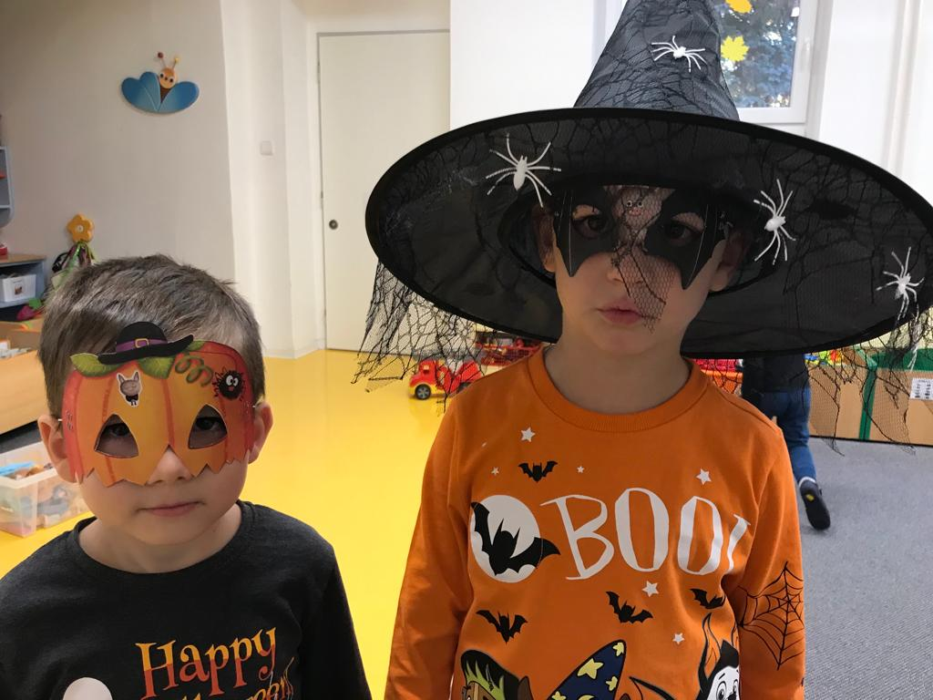

Takto jsme se halloweensky vystrojili.
K Halloweenu patří dýně. Tu naši právě dlabeme.

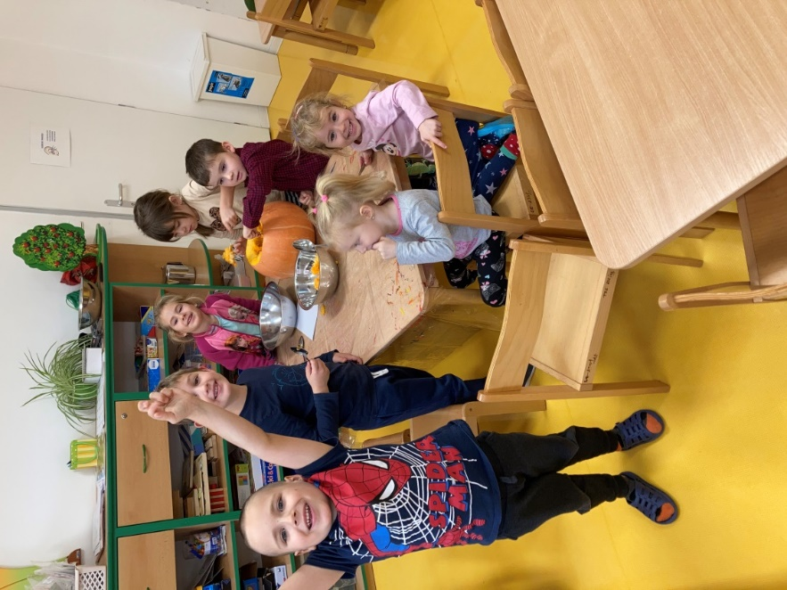
Slavíme narozeniny kamarádů

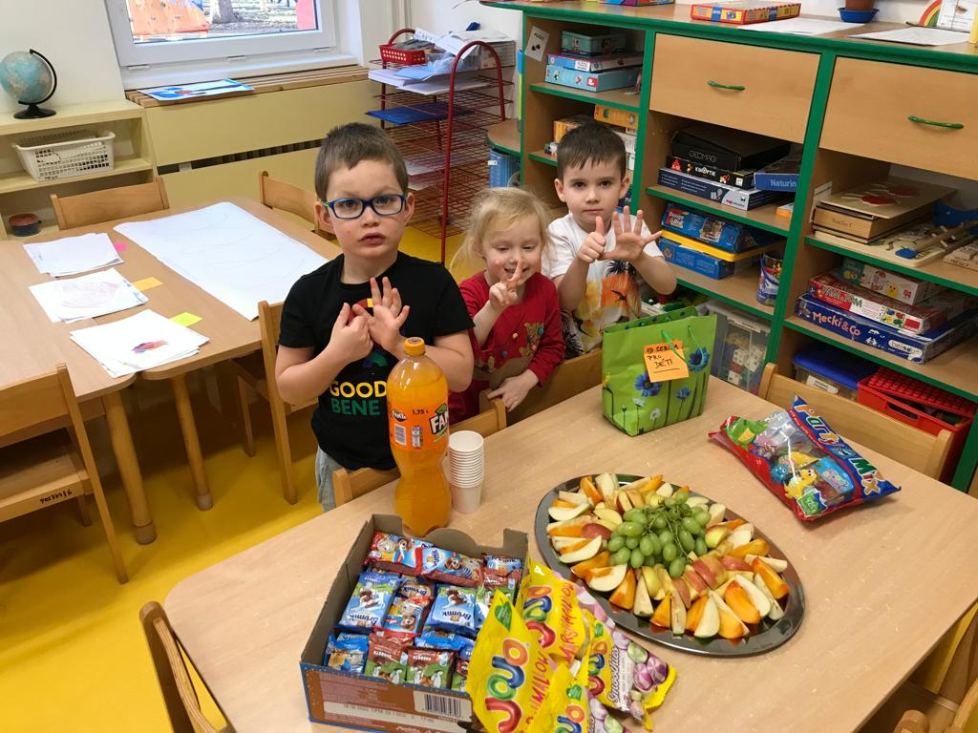

Narozeniny kamarádů vždy společně oslavíme.

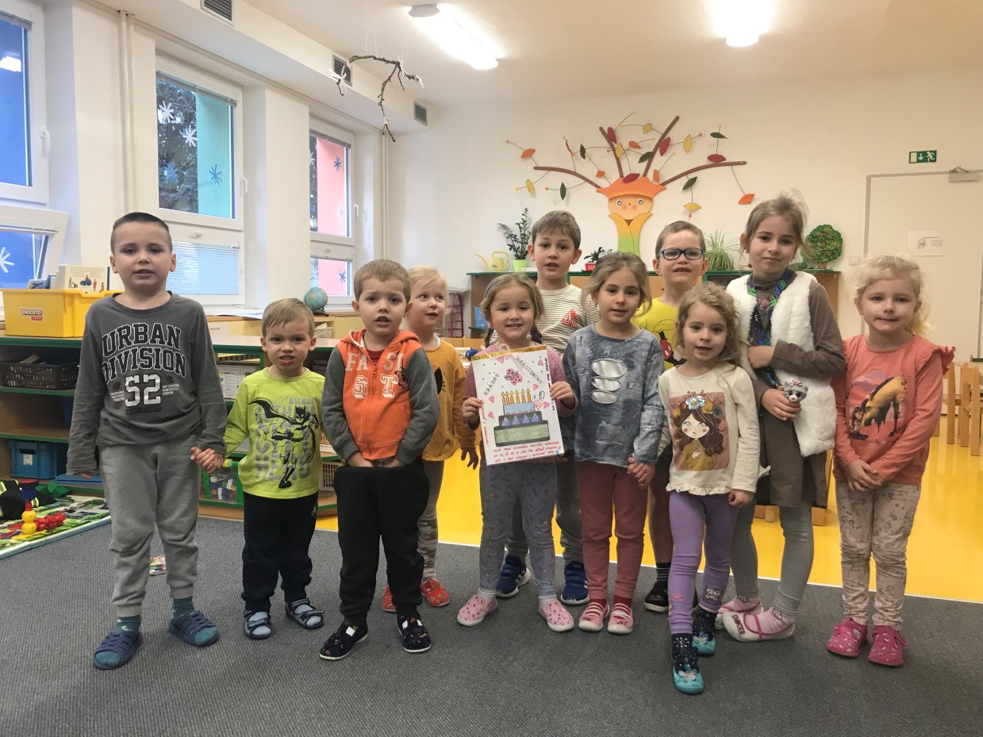
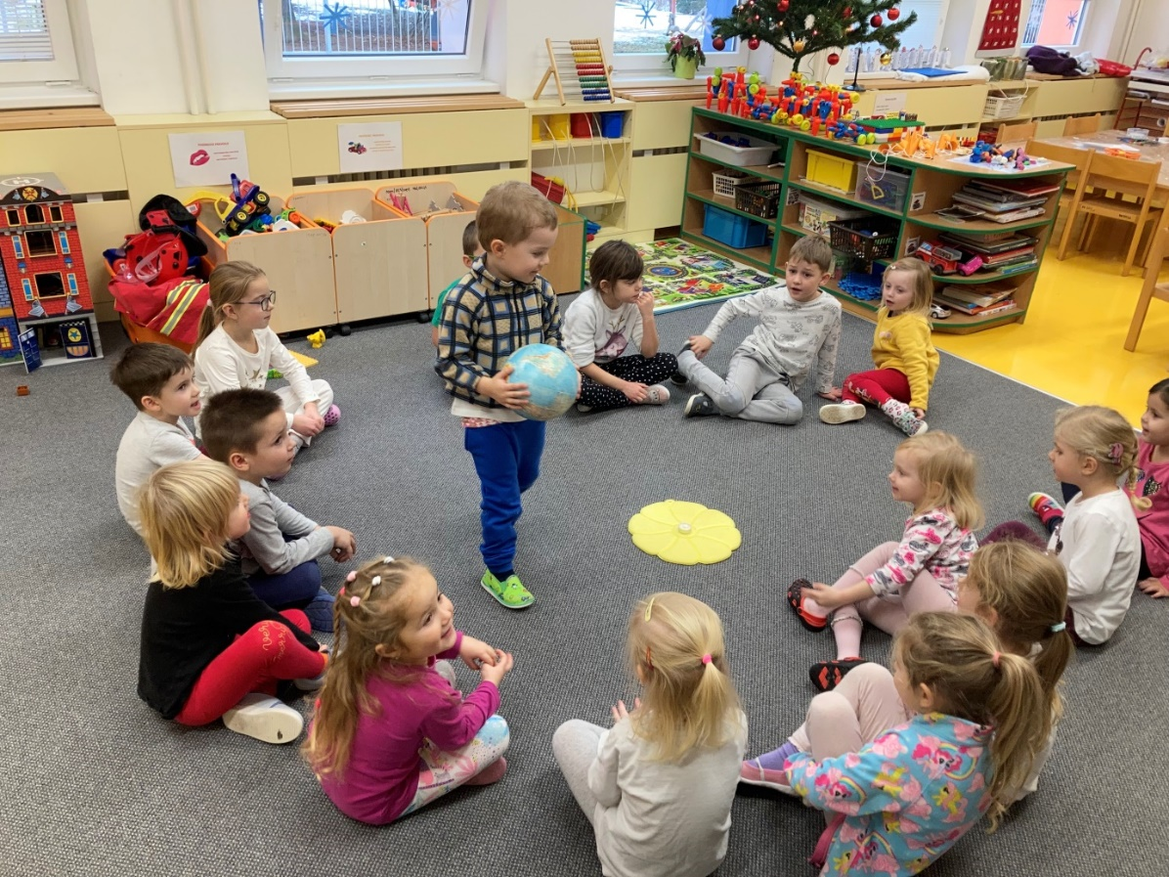

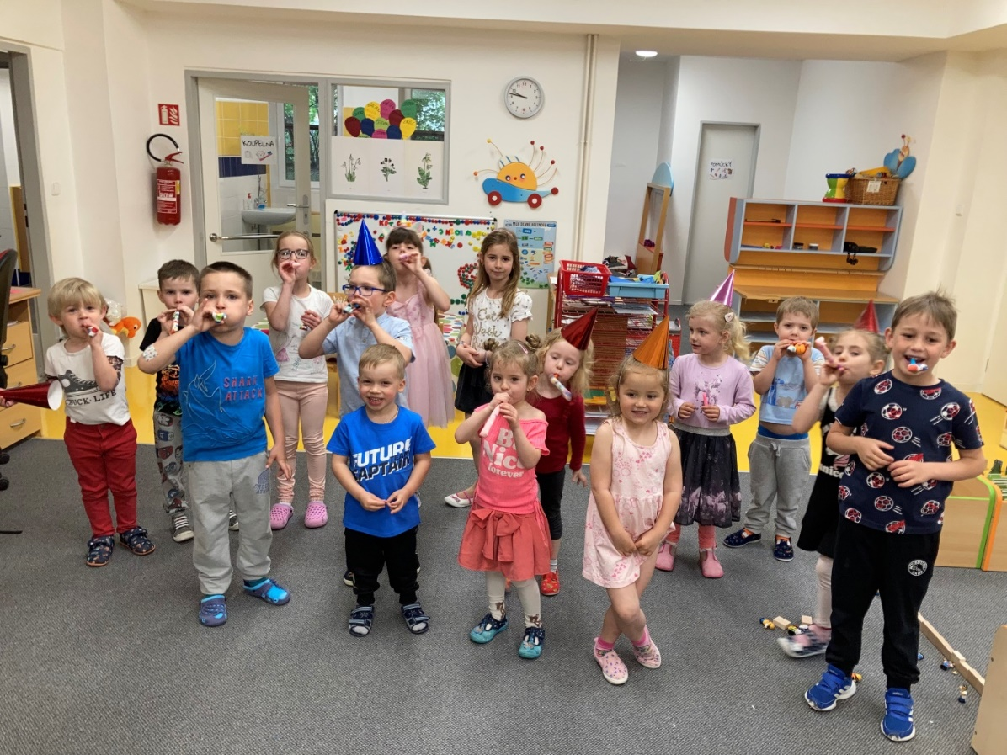

Tvoříme z podzimní přírody

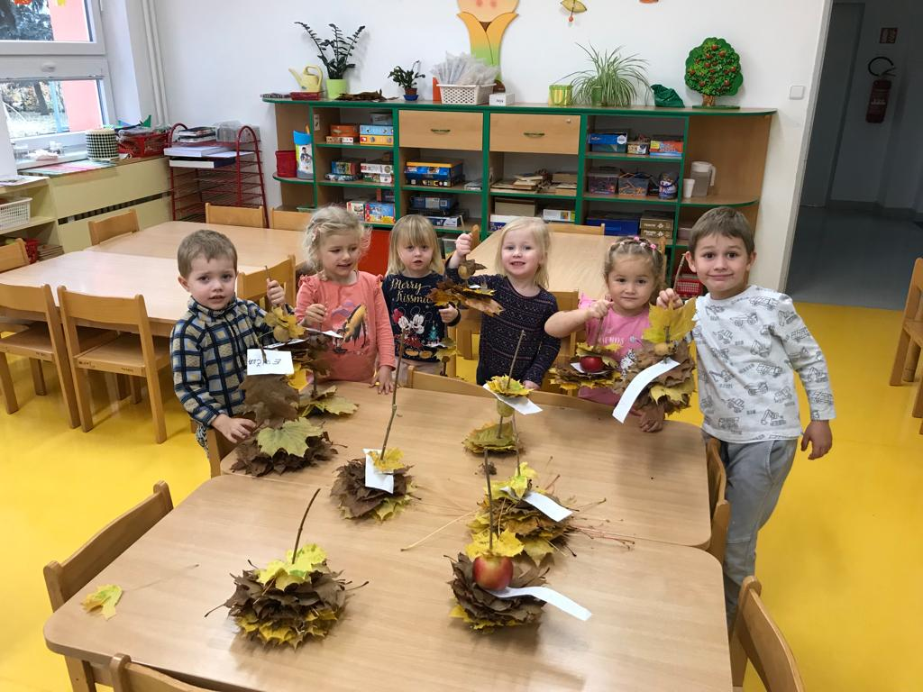

Výzdobu naší mateřské školy vyrábíme z nasbíraných přírodních materiálů.
Tyto činnosti nás vždycky hodně baví.

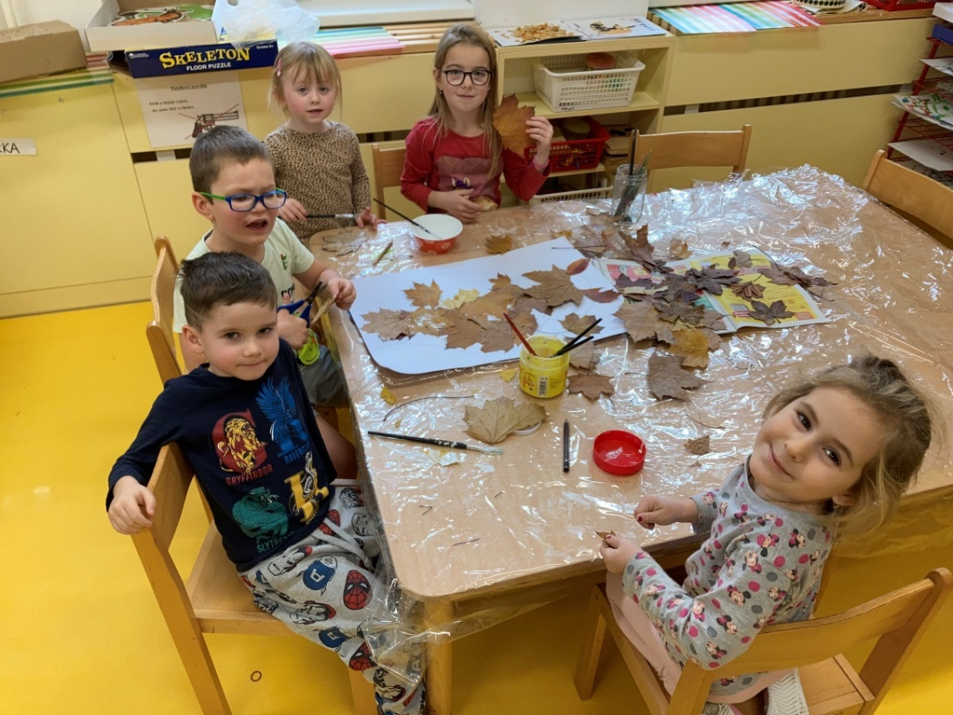
Procházky k rybníku Srpek

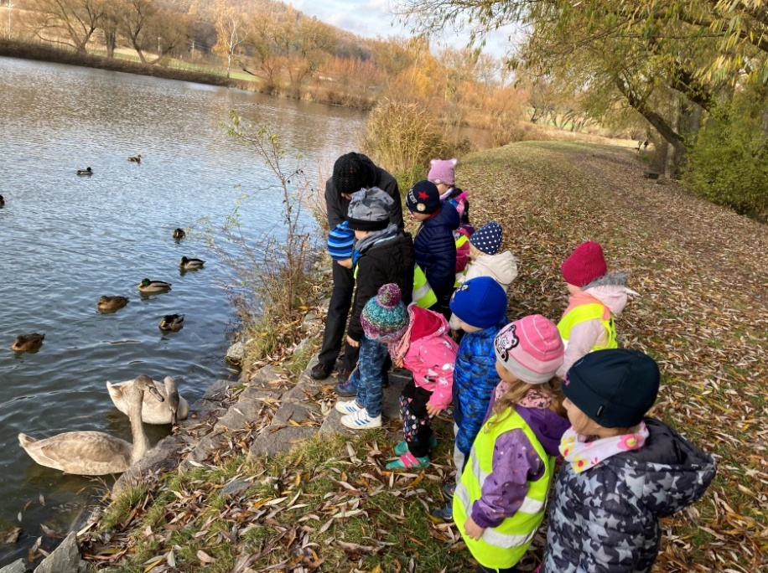

Podzimní návštěva ptačích kamarádů na kuřimském rybníku Srpek.

Přírodní materiály si rádi osaháme.

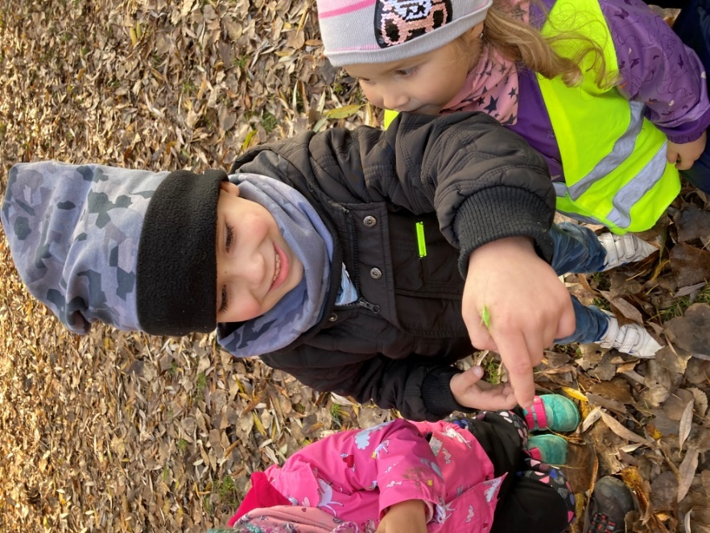
Svatý Mikuláš

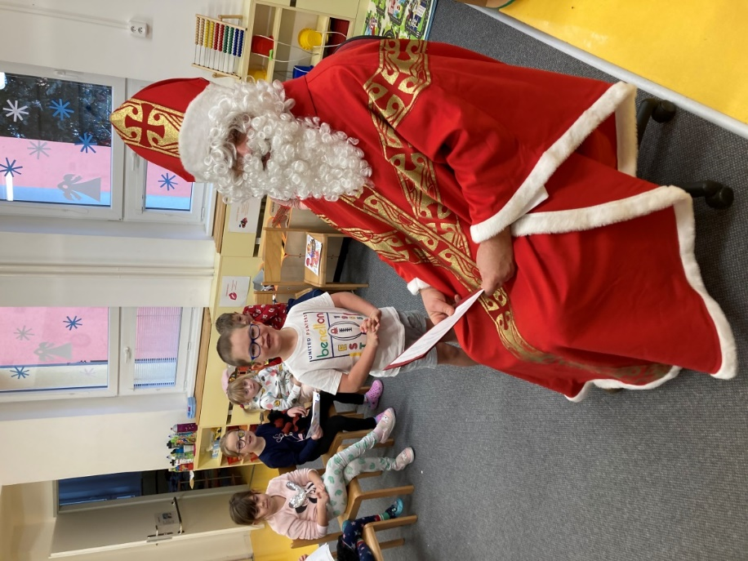

Svatý Mikuláš přišel za námi do třídy.

Pilně vyrábíme řetězy na naše malé třídní peklo.
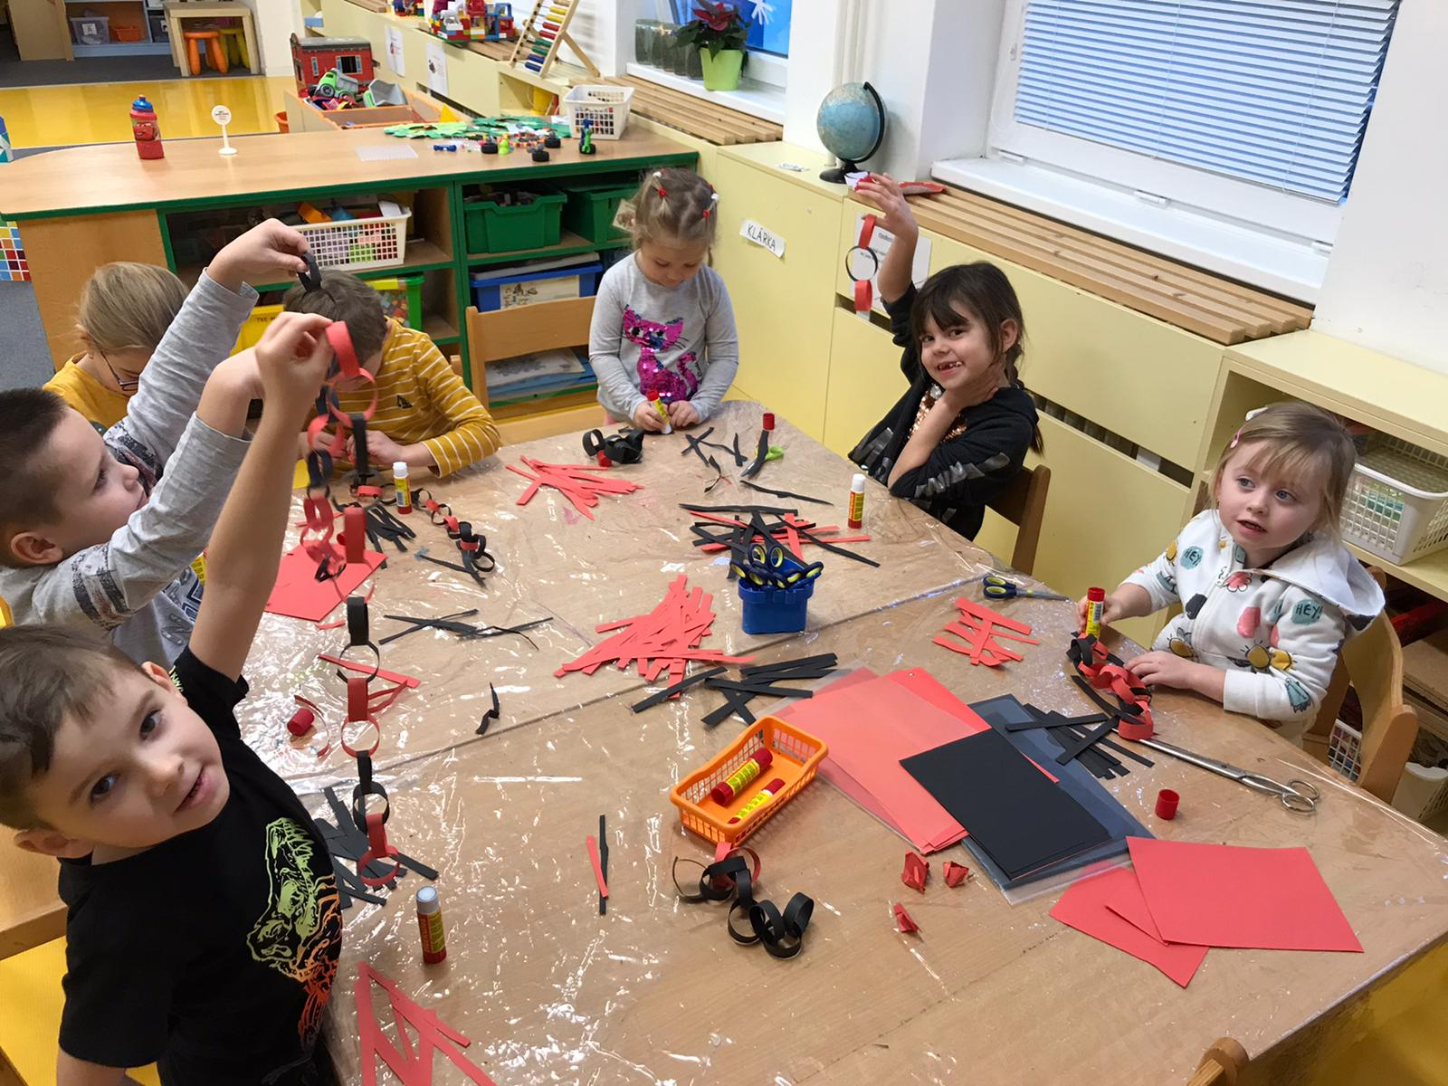
Zima, zima tu ...

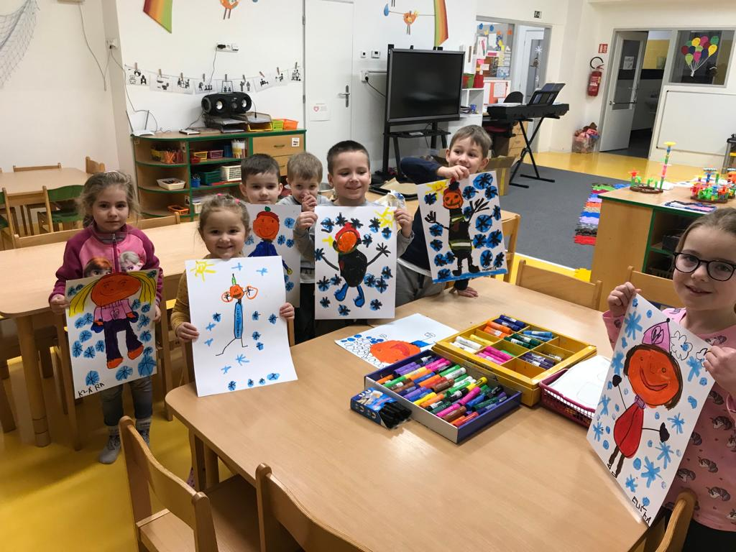

Malovali jsme snížek a on opravdu napadl! Hned jsme sněhové nadílky využili k zimním radovánkám – dováděli jsme ve sněhu, stavěli sněhuláky a také bobovali a sáňkovali na nedalekém kopci.

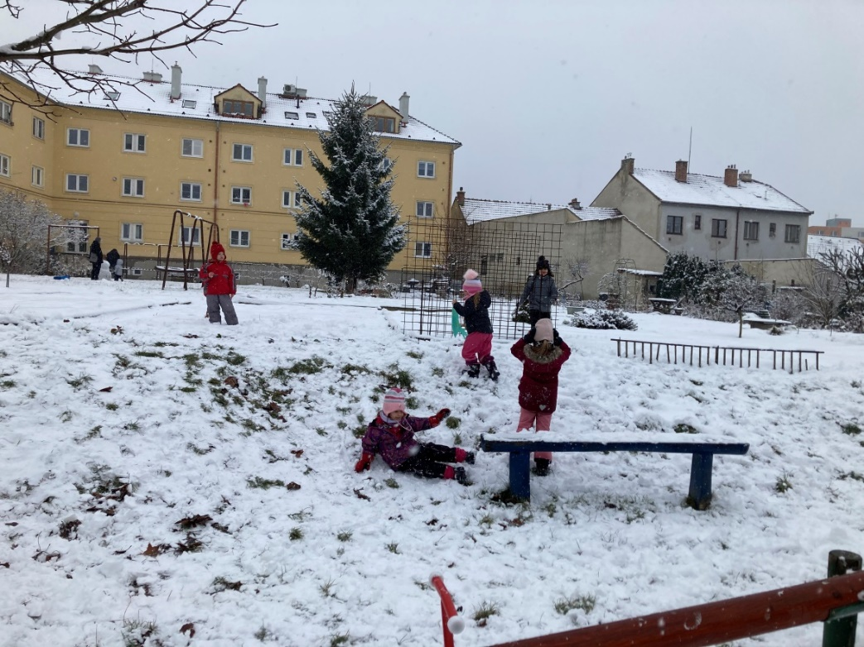

Pirohy

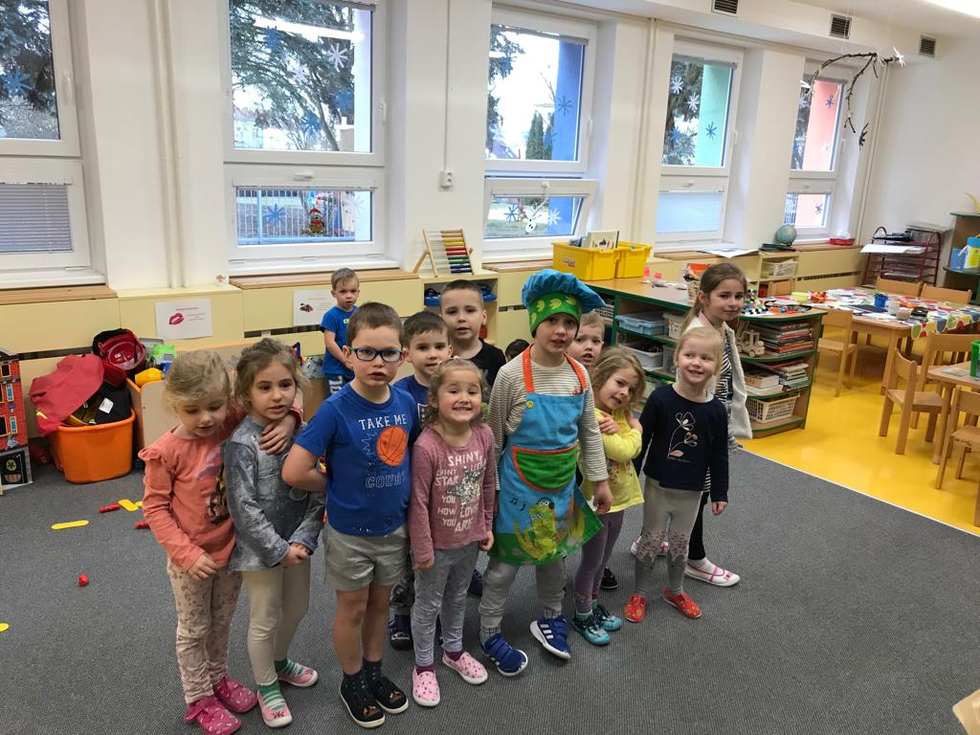

Náš kuchař Honzík nám donesl na ochutnávku pirohy. Měly obrovský úspěch a moc nám všem chutnaly.

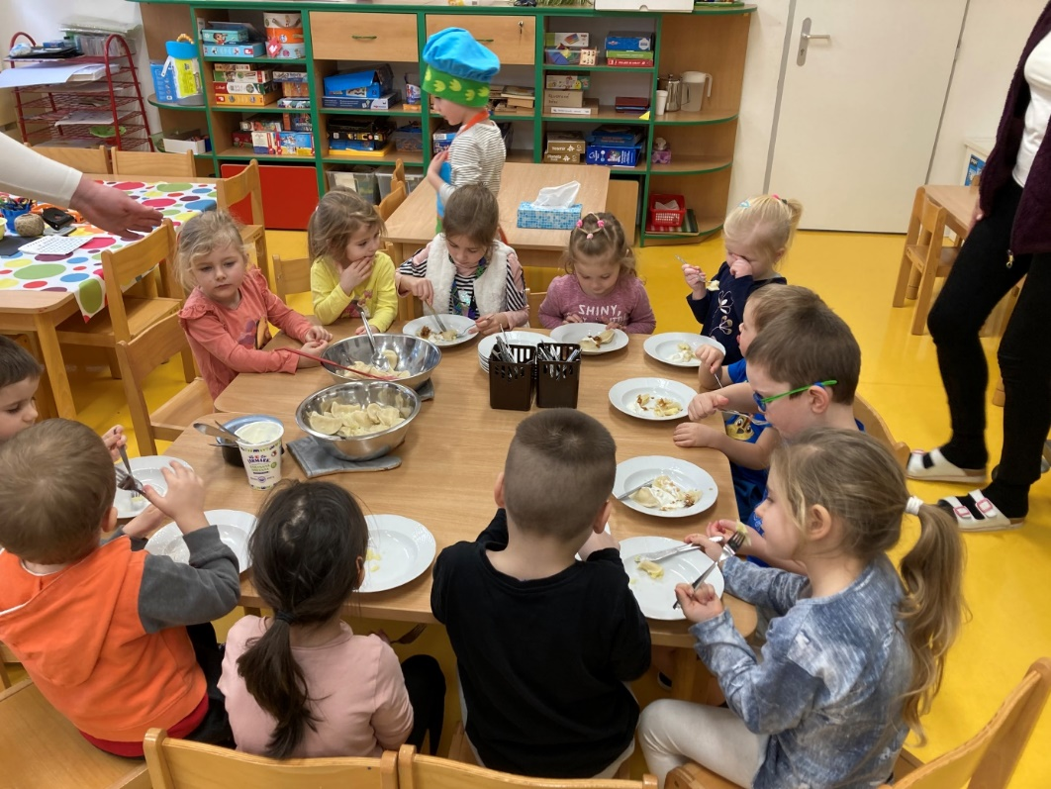

Léto klepe na dveře

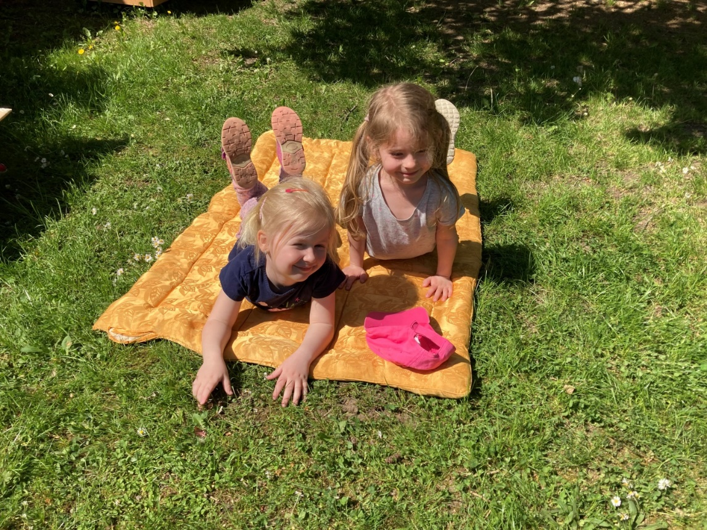

Takto využíváme krásných květnových dní k relaxaci na naší školní zahradě

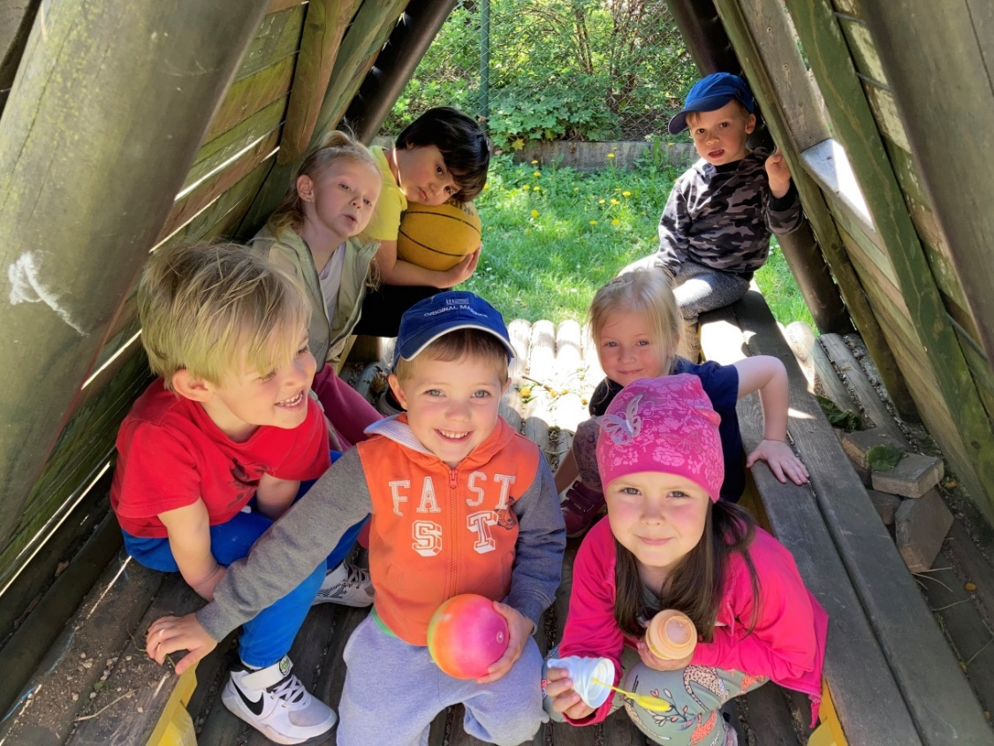
Nacvičujeme pasování předškoláků

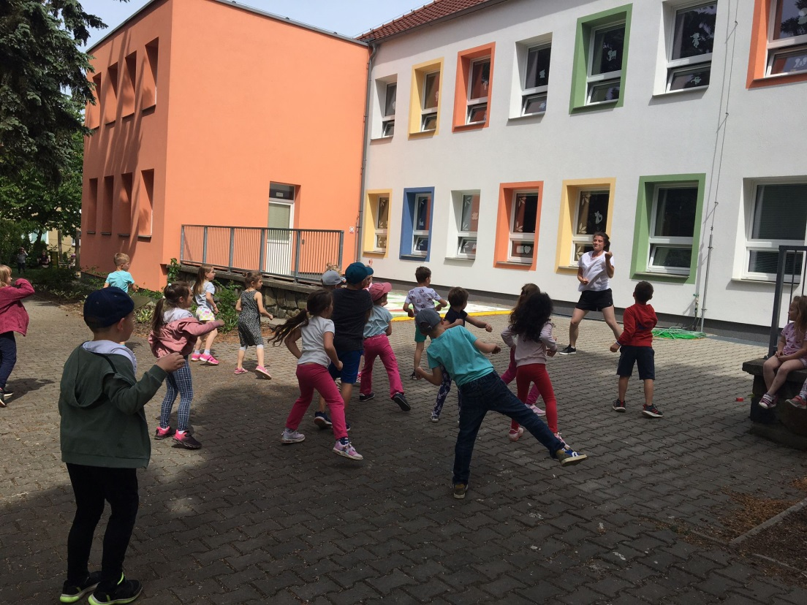

oučení s dětmi, které odcházejí do školy je v plném proudu. Nacvičujeme tanečky, písničky i básničky. Příprava největší slavnosti roku je v plném proudu. Z předškoláků budou školáci!

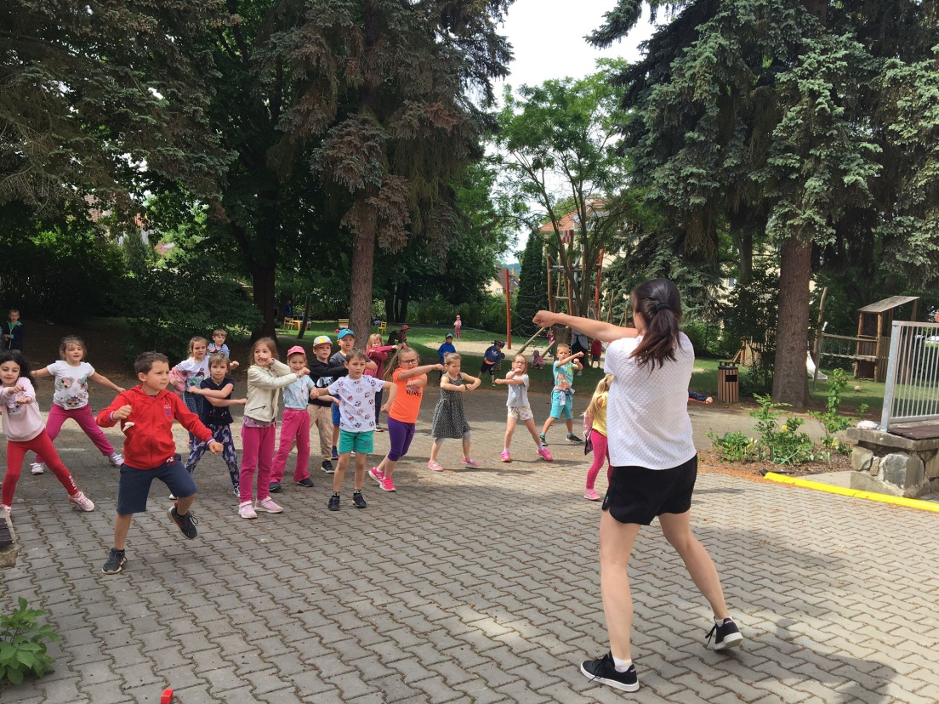
3. třída – Sluníčka

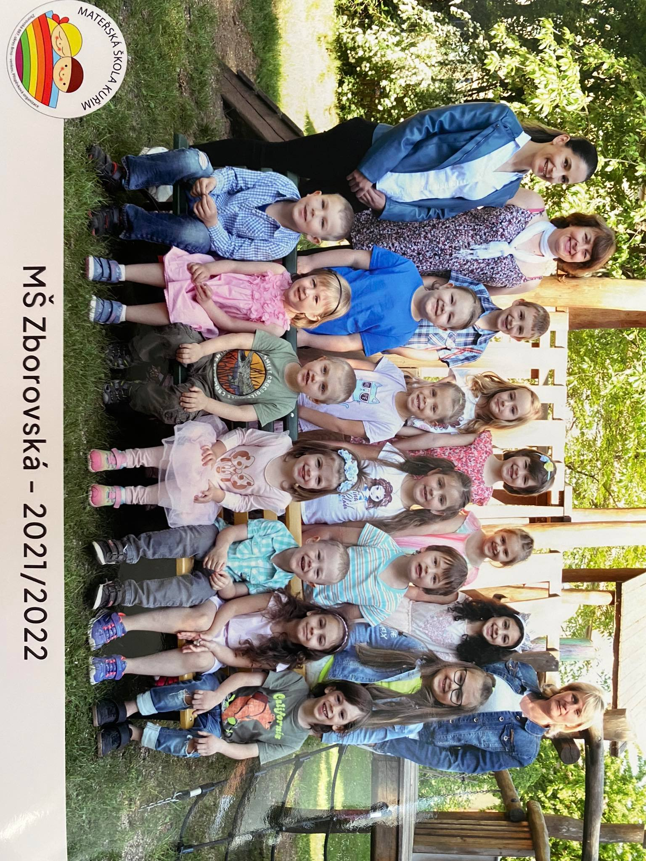

Technická dílna

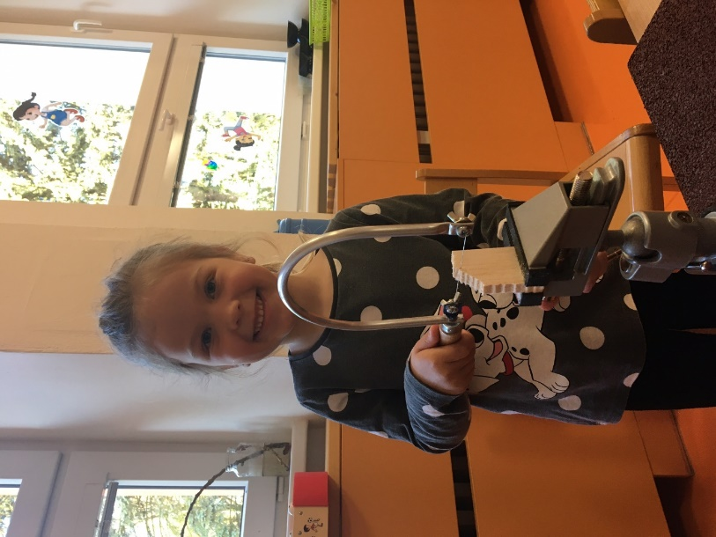

V přízemí školky máme speciální technickou dílnu. Učíme se tu pracovat s různým nářadím i materiály.
Moc nás to baví!
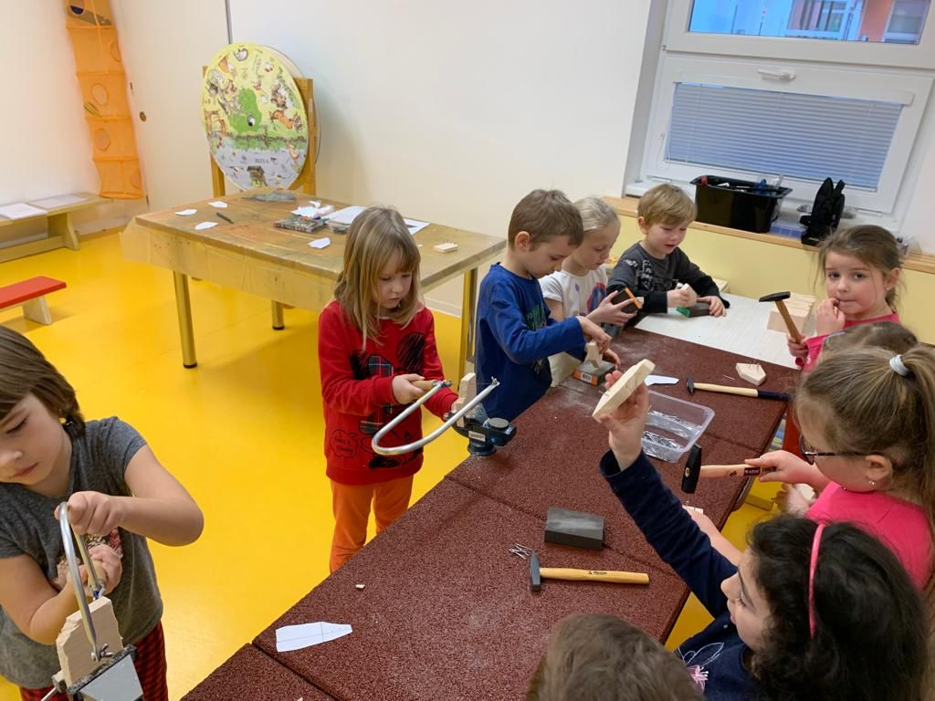
Pečeme vanilkové rohlíčky

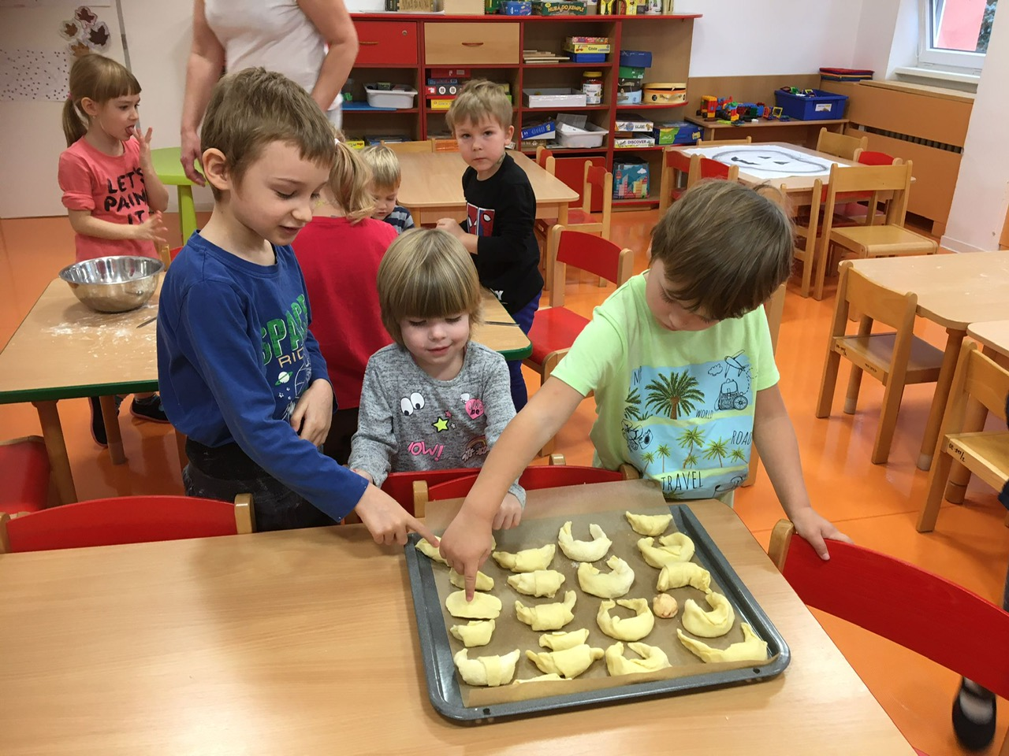

Čas Vánoc už nám klepe na dveře. Tady si zkoušíme vyrobit vanilkové rohlíčky. Chutnaly náramně!
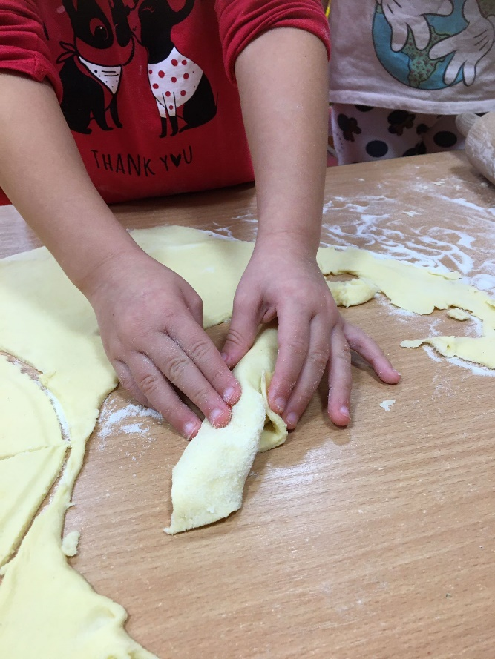
Karnevalová slavnost

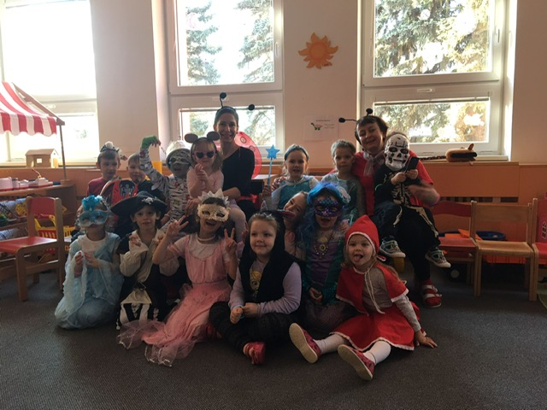

Takhle krásně jsme se vyzdobili na školní karneval. Holčičky se proměnily v krásné princezny, Karkulky… Kluci se na chvíli stali superhrdiny, mimozemšťany…
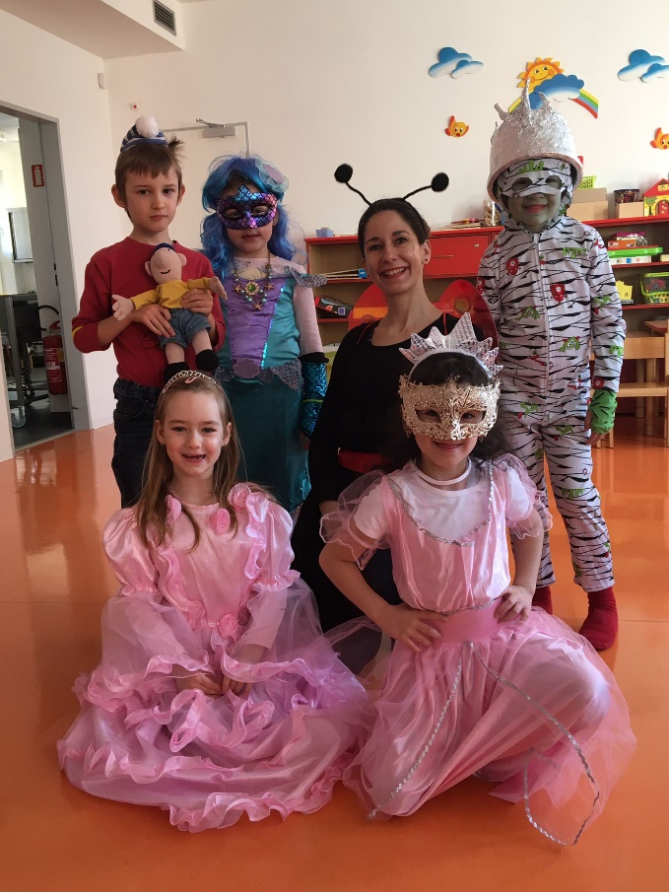
Canisterapie aneb seznamujeme se s pejsky

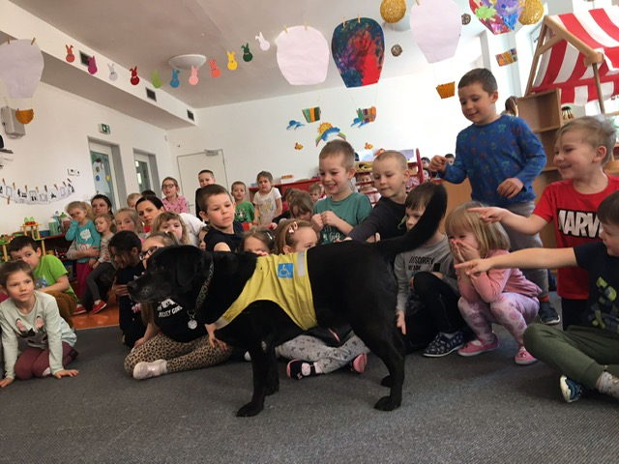

Naše třída se účastnila besedy o pracovních pejscích a canisterapii.

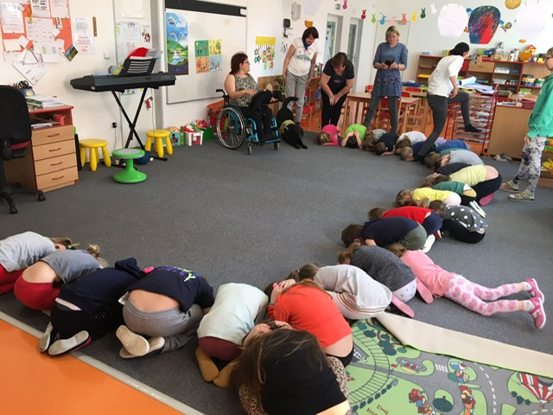

Na školním výletě pod Hradem Veveří
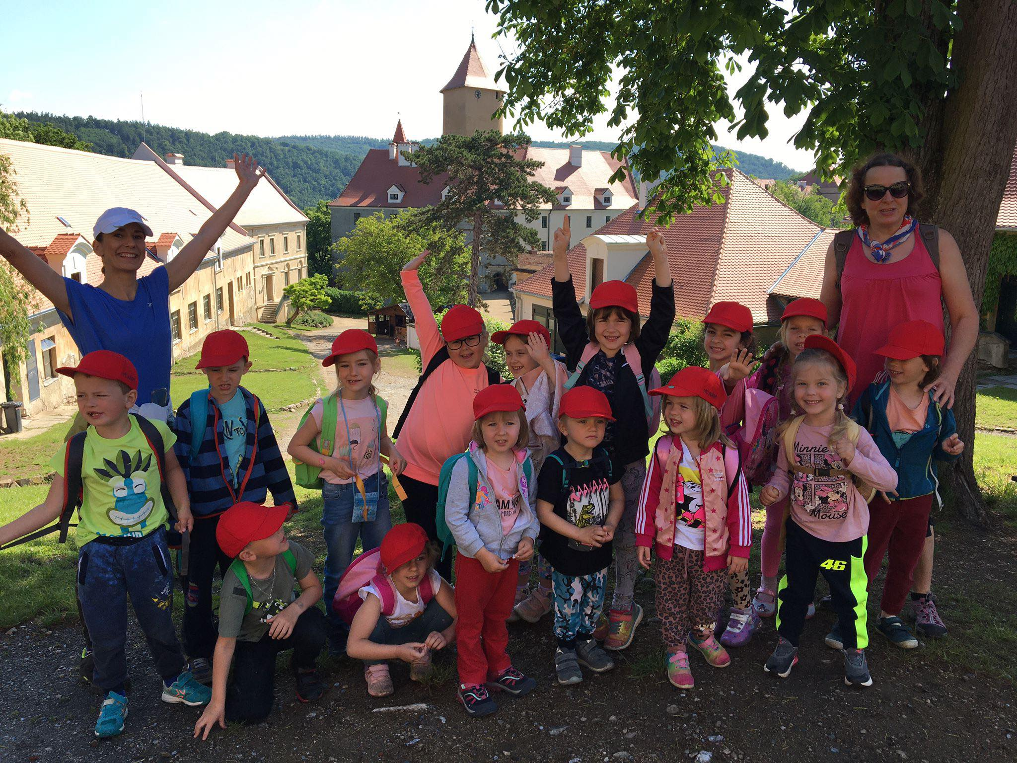

4. třída- Štěňátka

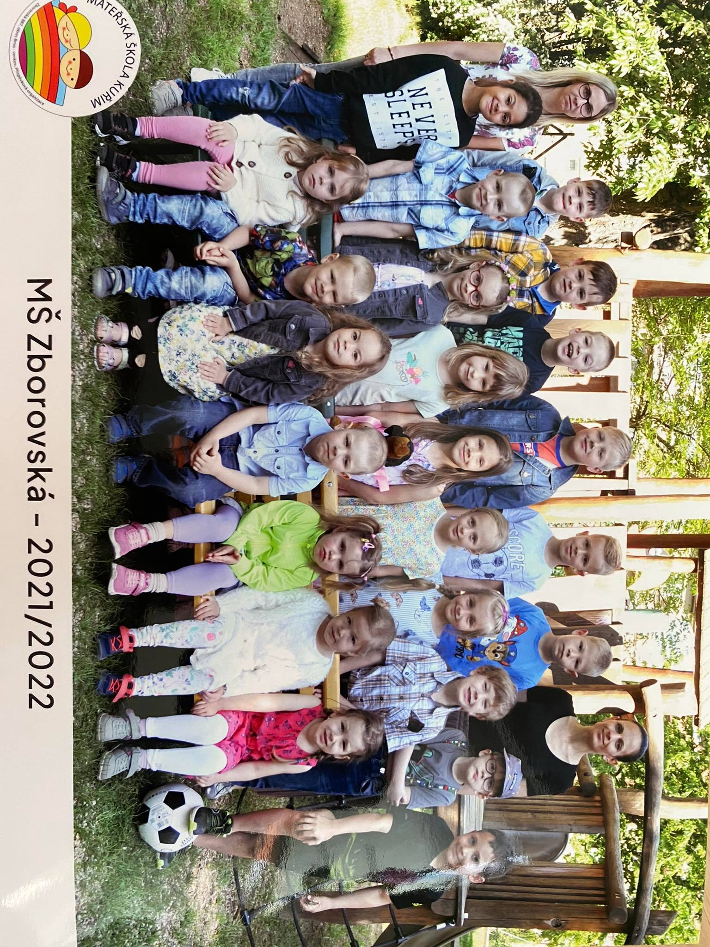

Se zvířátky na Ranči Loučka

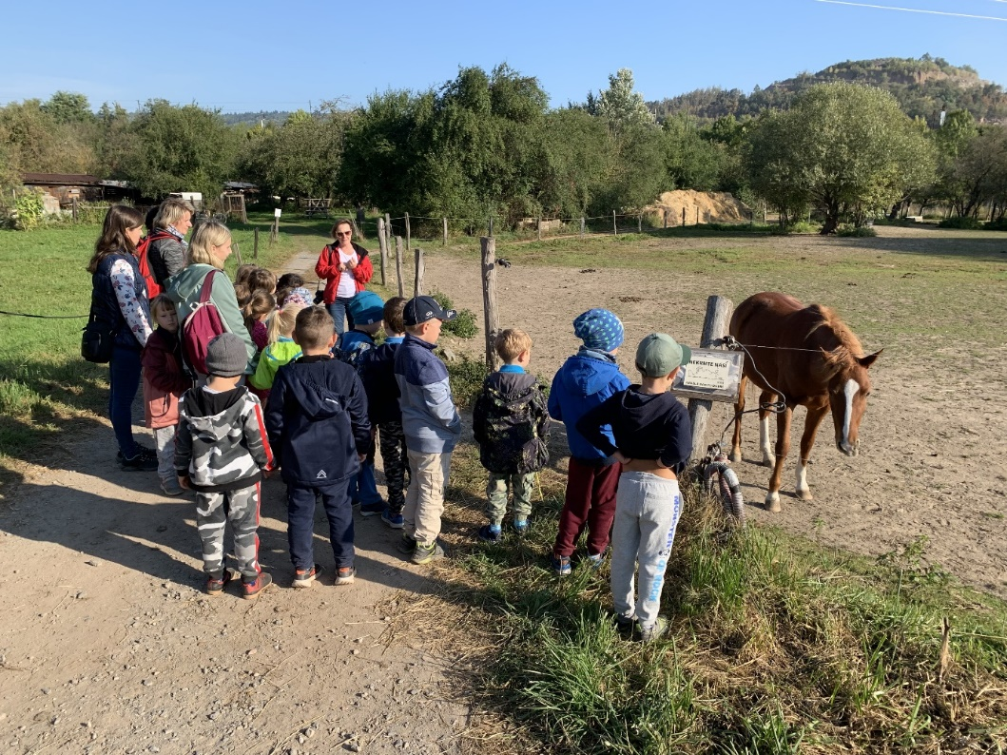

Na Ranči Loučka se seznamujeme se zvířaty. Také jsme se dozvěděli, co potřebují a jak o ně pečovat.
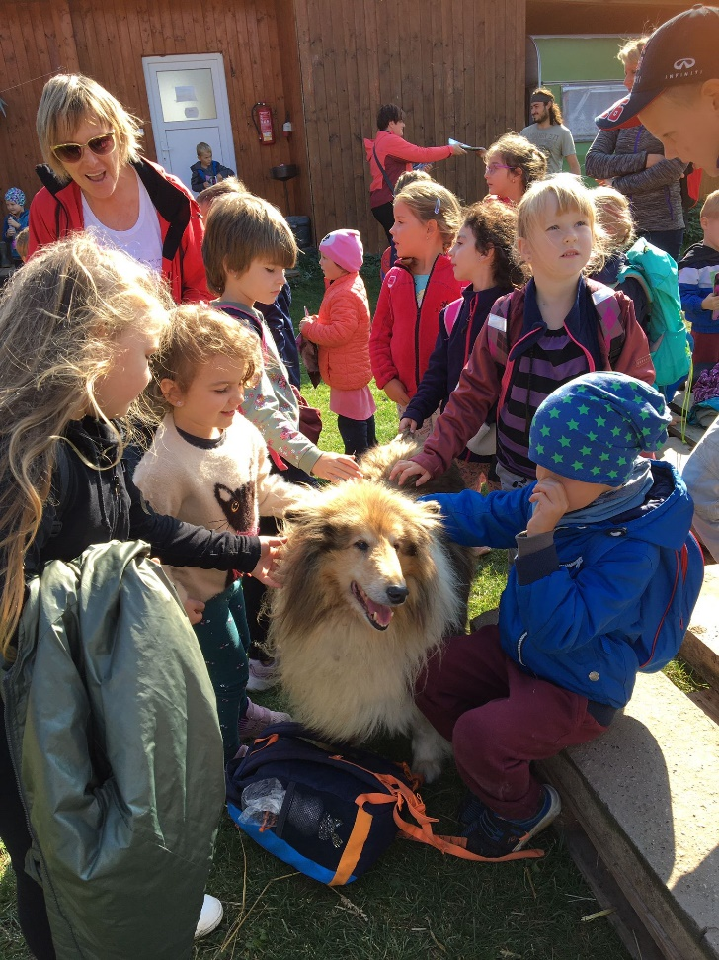
Třídní dýňobraní

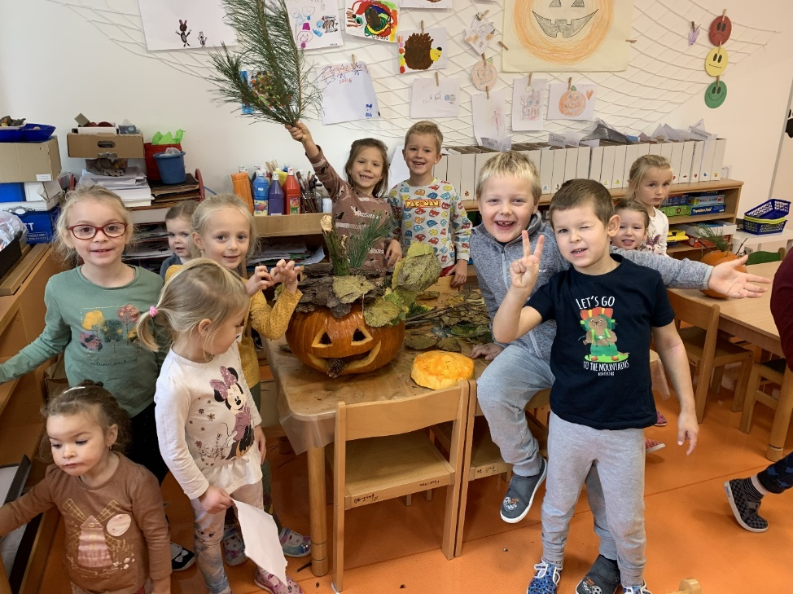

S přírodními materiály pracujeme rádi. Dlabání a zdobení dýně patří k našim nejoblíbenějším.
Chystáme tu správnou halloweenskou atmosféru!
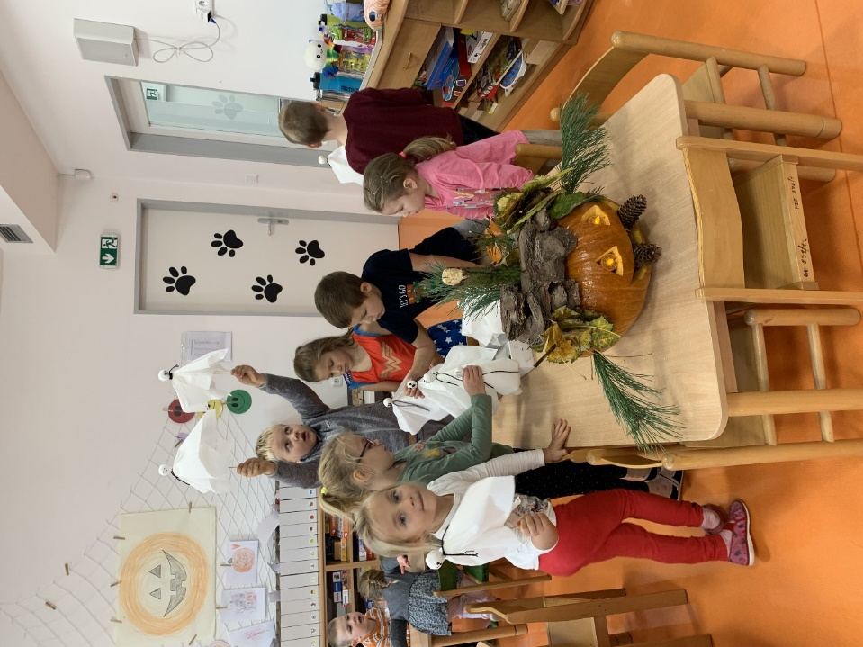
Návštěva čertíků

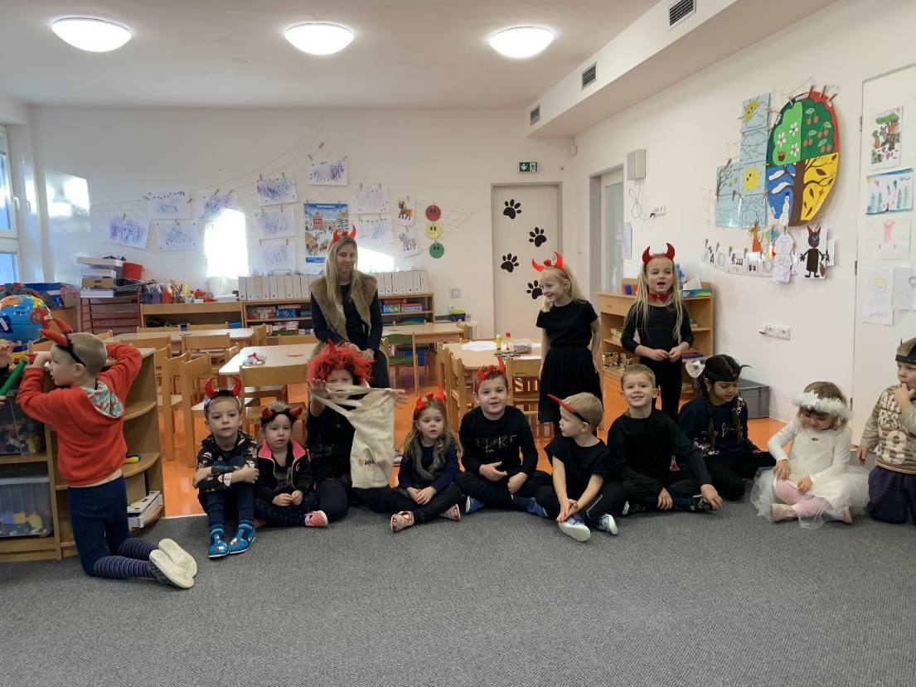

V naší třídě se objevili čerti a některé děti se proměnily v malé čertíky!

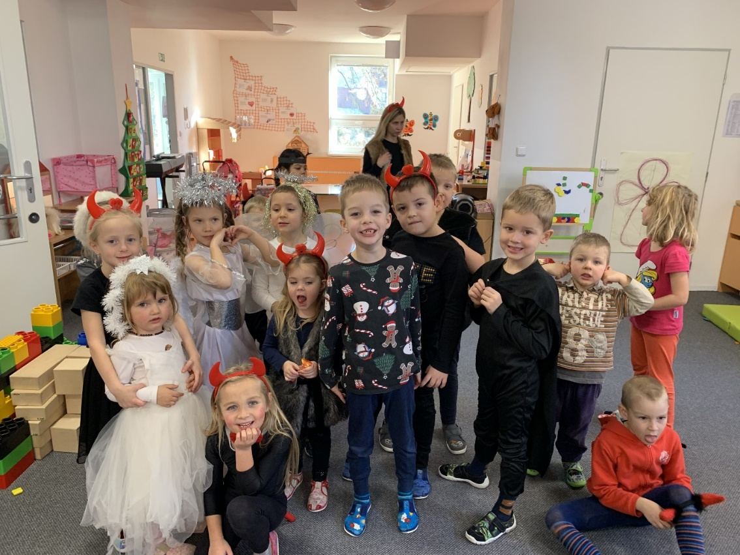
Výstava Betlému v kostele

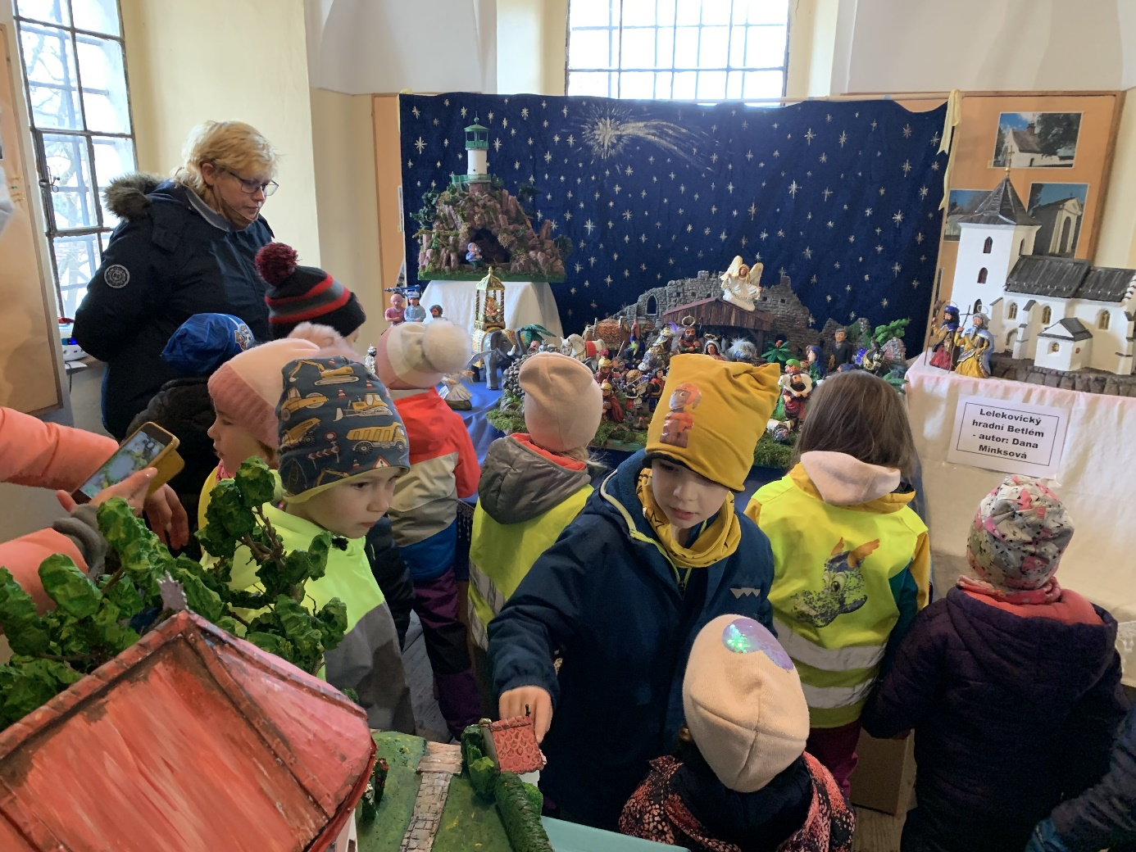

Před Vánocemi děti navštívily kostel, kde probíhala výstava Betlémů.

Vánoční čas

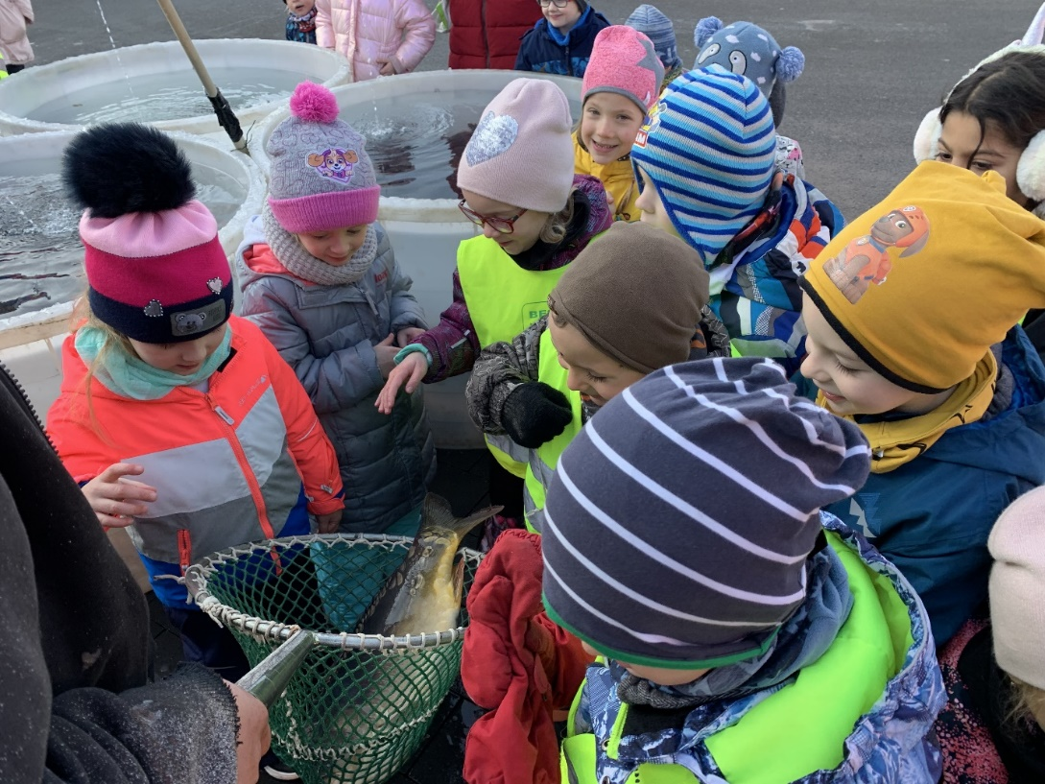

Povídali jsme si o Vánocích a jejich tradicích. Navštívili jsme vánoční prodej ryb, kde jsme pozorovali kapry.
Ve třídě jsme připravili vánoční překvapení pro rodiče – taneček, koledy a básničky.
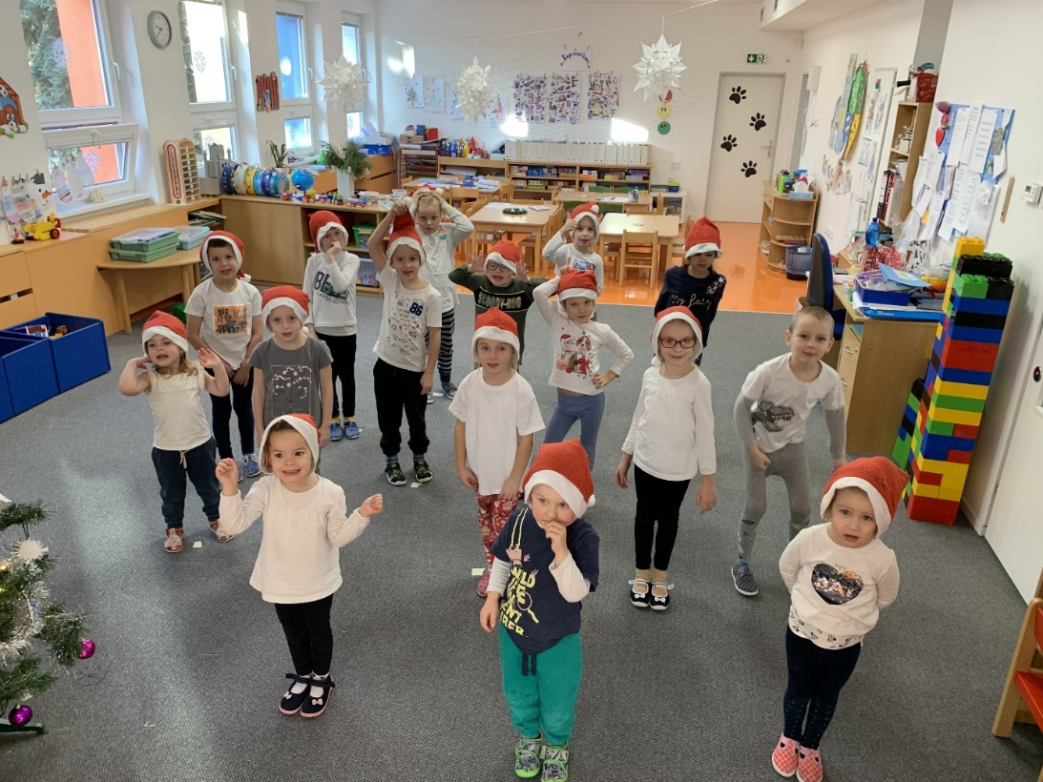
Divadelní vystoupení dětí

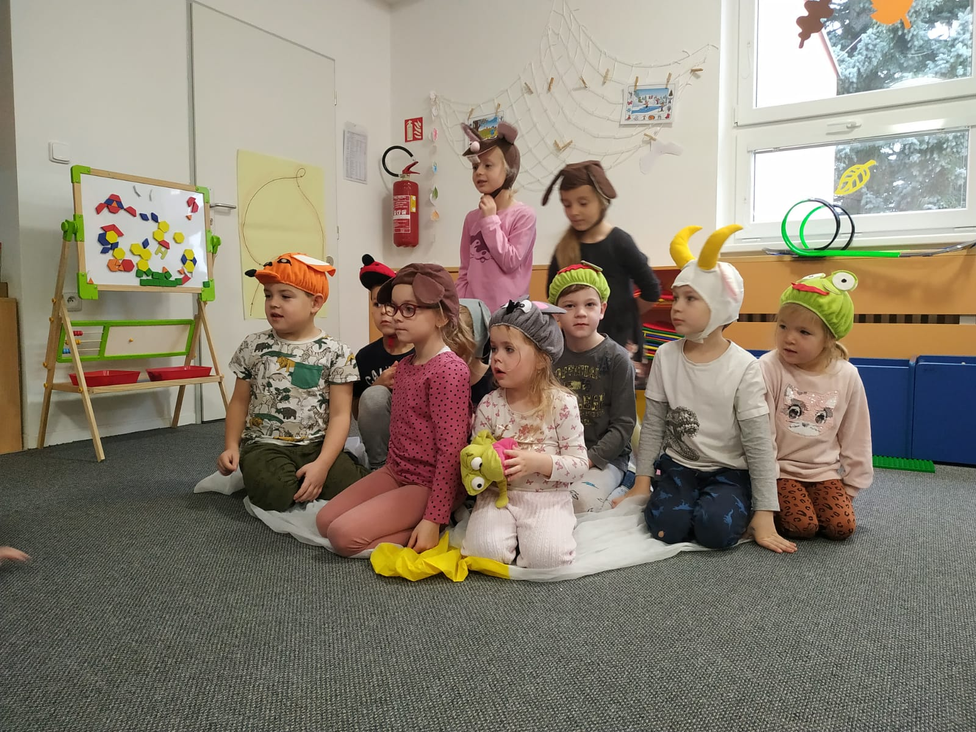

Divadelní představení, které nastudovala naše třída. Zahráli jsme si pohádku O perníkové chaloupce a O rukavičce. Společně se učíme týmové spolupráci.
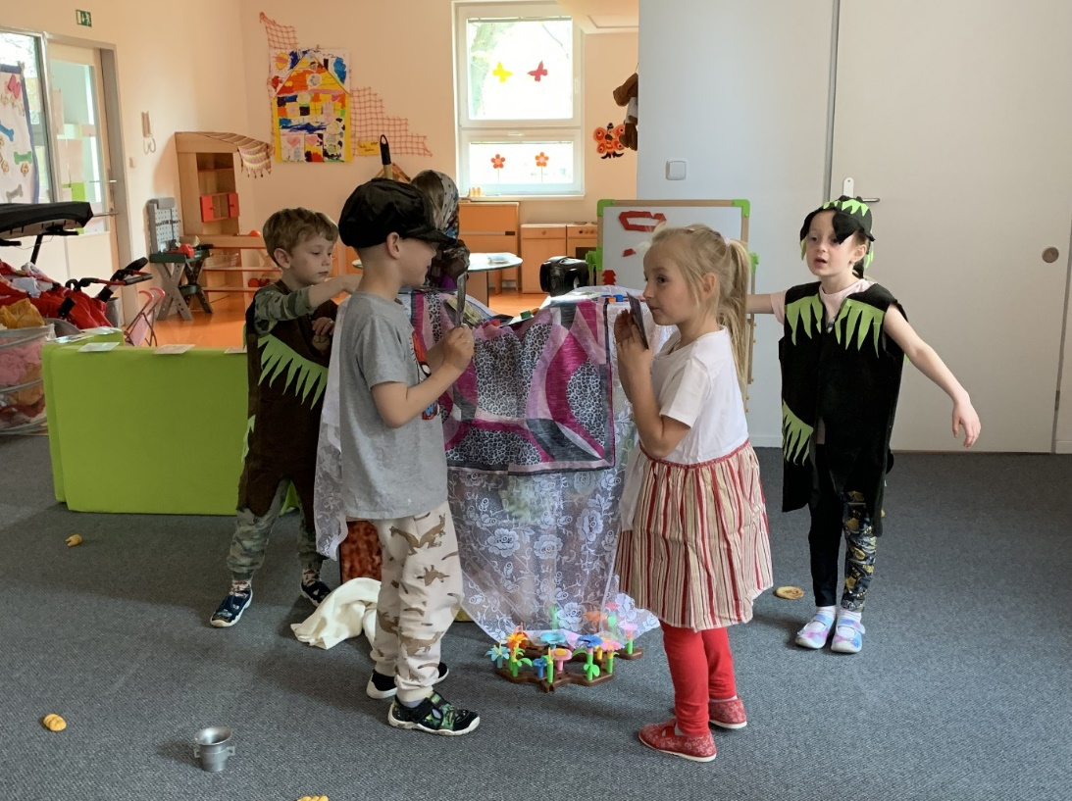

Probíráme Vesmír
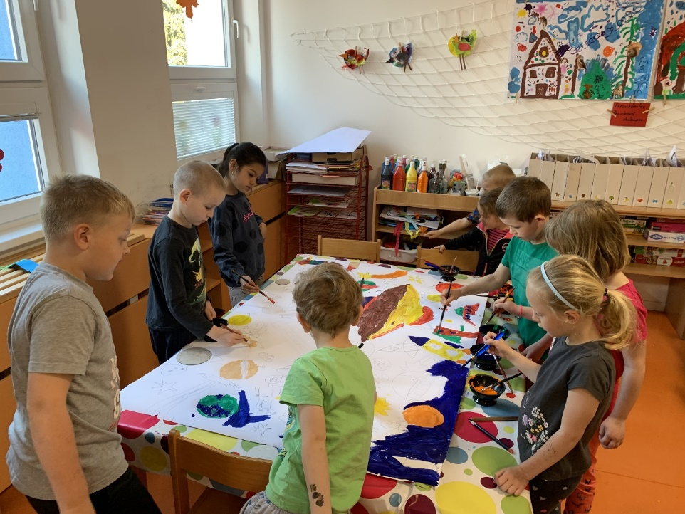
Studujeme a malujeme planety.

Naše tělo
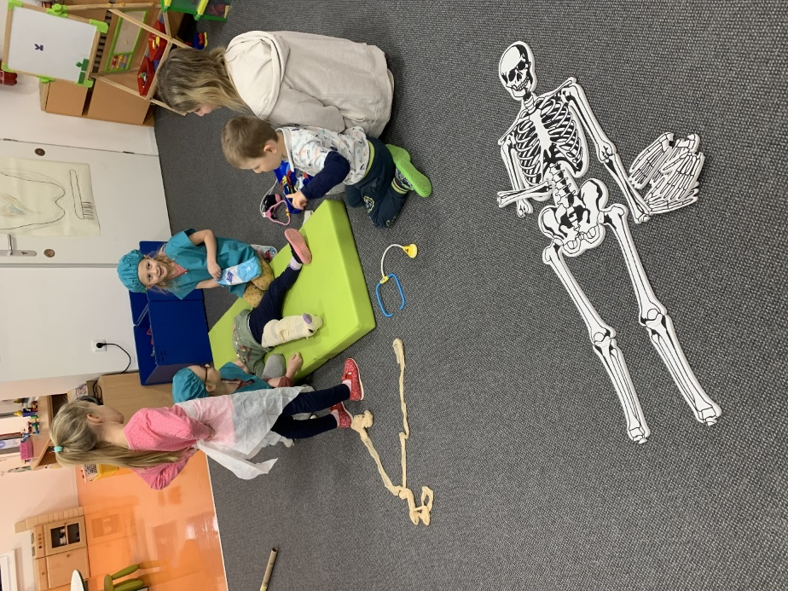
Zkoumáme naše tělo i jeho stavbu.
Čarodějnický den

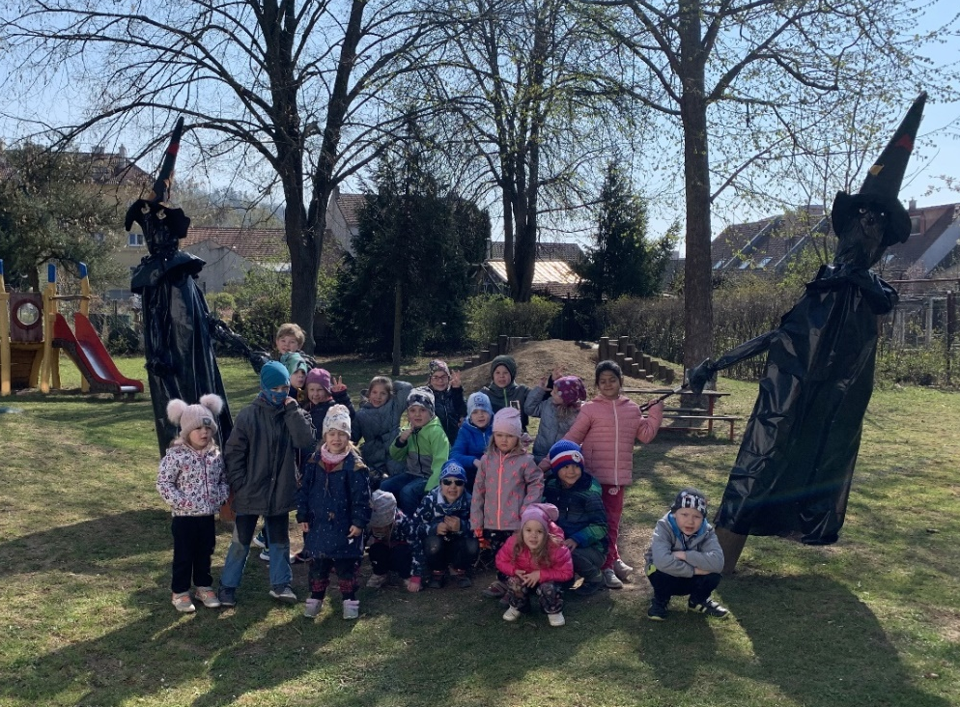

Takto nám to slušelo se školními čarodějnicemi.
Vycházka ke Zlobici

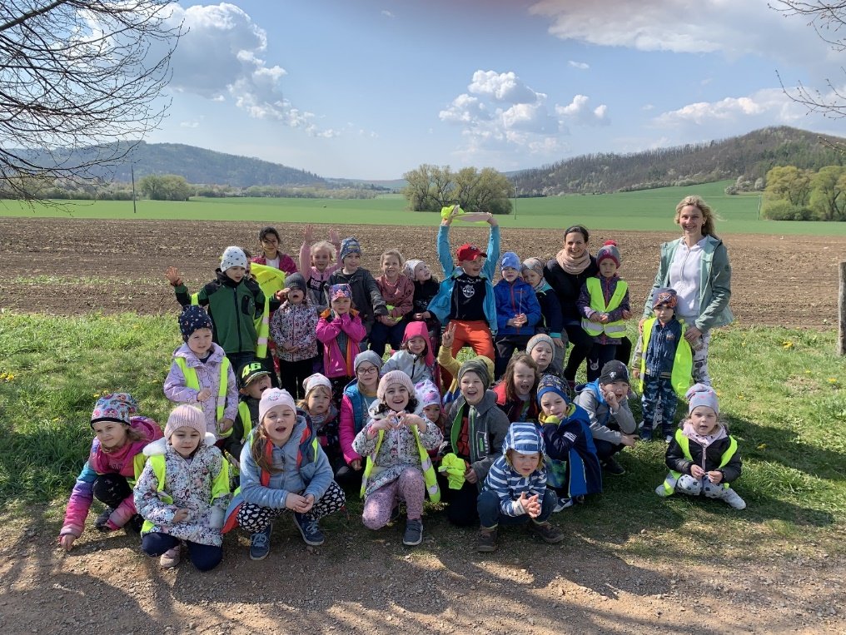
Začíná nám krásné počasí. Tady jsme si vyrazili na procházku ke Zlobici, kde jsme si užili hry a soutěže.
Řešíme povolání

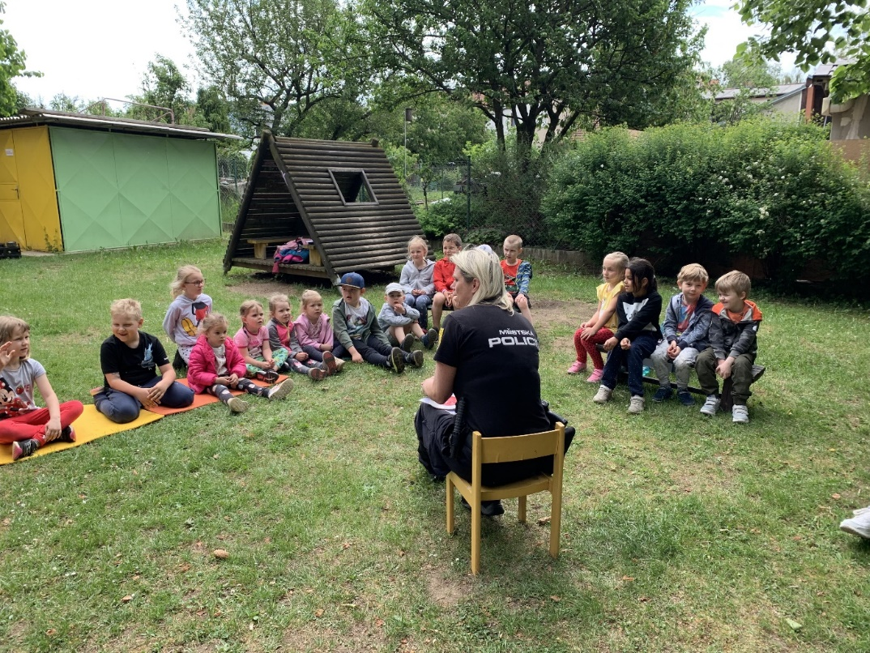

Sledujeme povídání s policistkou Městské policie Kuřim. Všichni jsme měli možnost si prohlédnout, co ke své práci potřebuje správný policista a dozvědět se, co tato práce obnáší.

